Documento de Arquitectura Migración Funcional PGN SIU

OP 078-2023 - Fase 2, PGN Migración Funcional SIU

**Versión** del producto 1.2aacd1a de 18 Sep 2023

**Presentado a**

Procuraduría General de la Nación (PGN)

**Fecha**

18 Sep 2023

Los productos de esta etapa, Migración Funcional SIU, Contrato 078-2023, ([Web](https://hwong23.github.io/pgn-078/v/2aacd1ab034c0febb5aa1a1f3de72ada803140bd/)) están basados en el resultado de la Fase 1 del proyecto PGN SIU del 2022, [Sharepoint Softgic@2aacd1a](http://softgic.sharepoint.com) del September 18, 2023.

## Autores

* **Harry Wong, ing.** · Usuario [e_hwong](https://github.com/e_hwong) Arquitecto, Softgic

✉ — Enviar mensajes a Harry Wong, ing. <harry.wong@softgic.co>.

## Objetivo del Documento

Descripción de los productos del trabajo de arquitectura de la Fase 2, proyecto Migración Funcional SIU de la Procuraduría General de la Nación (PGN en adelante), Contrato 078-2023. El principal propósito de este documento es informar de las decisiones sobre la disposición lógica y física de las partes del sistema. Por tanto, el documento contiene información estratégica, no un diseño detallado. Puntualmente, refleja decisiones sobre la plataforma tecnológica seleccionada, así como consideraciones importantes para el diseño y desarrollo, con procura de garantizar una solución técnicamente viable y óptima para el proyecto.

## Control de Cambios

| Tema | OP 078-2023 Fase 2, PGN Migración Funcional SIU |
| --- | --- |
| Palabras clave | SIU, Softgic, PGN, Análisis de brecha, GAP, Comparativa |
| Autor |  |
| Fuente |  |
| Versión | 1.2aacd1a del 18 Sep 2023 |
| Vínculos | [N003a Vista Segmento PGN SIU](N03a%a20Vsta%20aSegenta%20SOA%20PGN.md) |

## Contenidos

Table of Contents

# Introducción

## Propósito

Este documento tiene como propósito presentar la arquitectura del aplicativo Sistema Único de Información (SUI) para Procuraduría General de la Nación (PGN). según los requerimientos definidos durante la etapa de preventa y luego detallados en las historias de usuario.

La arquitectura será una guía para que el diseño y la implementación de los componentes que conforman la solución sean cobijados bajo lineamientos y premisas bien definidos, permitiendo a los elementos del sistema interactuar entre sí de forma coherente. La arquitectura será tomada como un diseño estratégico que establece restricciones globales para el diseño, define un marco inicial de trabajo para la implementación de los requerimientos funcionales y no funcionales.

La definición arquitectónica de este proyecto será un proceso evolutivo como tal. Este documento puede ser susceptible a cambios a medida que se vayan agregando nuevas funcionalidades o requisitos al sistema.

Uno de los principales propósitos de este documento es hacer una representación de las decisiones de disposición lógica y física de las partes del sistema; por tanto, es un diseño estratégico, no un diseño detallado. Puntualmente, refleja decisiones sobre la plataforma tecnológica seleccionada, así como consideraciones importantes para el diseño y desarrollo, con procura de garantizar una solución técnicamente viable y óptima para el proyecto.

# Restricciones Principales

Informamos de las restricciones que hacen parte del proyecto, y por tanto, a considera en el ejercicio de arquitectura del presente proyecto.

Lista de restricciones de la migración SUI, 2023.

1. Restricciones de hardware o software en servidores. Los equipos de infraestructura del proyecto actual a tener en cuenta en los diseños de la solución de esta Fase 2 serán los mismos de la anterior Fase 1. Esto es, los que están descritos en el anexo técnico del contrato del proyecto.
2. Disponibilidad de recursos. Los recursos de implementación y validación de calidad de esta Fase del proyecto son los mismos a tener en cuenta en los diseños de la solución de esta Fase 2. Otros recursos a considerar son los descritos en el anexo técnico del contrato del proyecto.
3. Estándares. Los estándares seleccionados por la solución de este proyecto, (Fase 2, PGN Migración Funcional SIU, están determinados por el uso de las plataformas específicas determinadas por la implementación (desarrollo del software).
4. Requerimientos de interoperabilidad. Los recursos de interoperabilidad y colaboración entre sistemas, módulos, submódulos y aplicaciones de terceros relacionados con esta Fase del proyecto son los mismos a tener en cuenta en los diseños de la solución de esta Fase 2. Otros recursos a considerar son los descritos en el anexo técnico del contrato del proyecto.
5. Requerimientos de protocolos o interfaces. Los recursos de red, y protocolos de comunicación o transporte de esta Fase del proyecto a tener en cuenta en los diseños de la solución de esta Fase 2 parten de la base de los considerados en la anterior Fase 1. Otros recursos a considerar son los descritos en el anexo técnico del contrato del proyecto.
6. Seguridad. Las restricciones de seguridad del proyecto actual a tener en cuenta en los diseños de la solución de esta Fase 2 parten de la base de las de la anterior Fase 1. Esto es, los que están descritos en el anexo técnico del contrato del proyecto.

## Restricciones Secundarias

Otras restricciones a detallar.

1. Repositorio de datos.
2. Memoria, disco, CPU.
3. Requerimientos de rendimiento.

# Requisitos de Arquitectura (no funcional)

Entendemos como requisitos de arquitectura aquellos requerimientos no visibles pero estructurales, medibles, y que impactan al funcionamiento, desarrollo y mantenimiento de la solución migración SUI, objeto de este proyecto, OP 078-2023.

Definiremos estos requisitos de la solución a tener en cuenta al momento del desarrollo.

## Requerimientos generales

1. **Parametrización**. Crear desarrollos parametrizables necesarios para permitir la administración de la información de uso general.
2. **Interoperabilidad**. Crear desarrollos de SUI interoperables con otros sistemas de información de la entidad según requerimientos de los procesos.
3. **Diseño**. Los desarrollos complementarios deben responder a los criterios de bajo acoplamiento y alta cohesión.
4. **Reglas de negocio**. Las soluciones deben disponer de todas las validaciones y controles que garanticen la calidad, seguridad y unicidad de la información.
5. Para los casos que aplique, la solución debe contar con una integración con el servicio de correo de la Entidad.
6. Todos los desarrollos complementarios serán en su totalidad propiedad de la entidad, para lo cual la entidad podrá modificar y/o actualizar a futuro los procesos modelados, acorde a las necesidades; por tanto, deberán entregarse los derechos intelectuales y patrimoniales como parte de la documentación y el código fuente que corresponda.

## Requisitos de Arquitectura (no funcional) Particulares

### Extensibilidad SUI

Tabla 1: Requisito no. 1, Migración SUI, Flexibilidad.

| Requisito | Extensibilidad SUI |
| --- | --- |
| Descripción | Concentración de los componentes de negocio, misionales, del SUI protegidos de cambios provenientes de otros sistemas. Ver Patrón de Diseño Migración SUI, más adelante en el documento. |
| Calidad sistémica | La extensibilidad que optimiza el diseño Migración SUI está dada por el intercambio de submódulos no misionales, como el gestor documental, sin afectación de los componentes misionales que este diseño protege. |

### Mantenibilidad SUI

Tabla 2: Requisito no. 2.

| Requisito | Mantenibilidad SUI |
| --- | --- |
| Descripción | Evitar las dependencia transitivas de los módulos misionales del SUI a componentes y sistemas de terceros o submódulos no misionales. |
| Calidad sistémica | La mantenibilidad por control de dependencias que optimiza el diseño Migración SUI está dada por el control de cambios no programados sobre los componentes misionales del SUI (corrupción de componentes). Ver Patrón de Diseño Migración SUI, más adelante en el documento. |

# Doc.3.Migración Funcional SUI

* Patrón de Diseño Línea Base SUI PGN
  + Lineabase.0.SIU applicación
  + Lineabase.1.SIU componente
  + Lineabase.1a.SIU componentes. infraestrcutura
  + Linebase.2.Portal
  + Riesgos.1. Migración funcional
* Patrón de Diseño Migración SUI PGN
  + Migracion.1a.SIU submódulos
  + Migracion.1c.SIU submódulos componentes
  + Migracion.1b.SIU submodulos colaboración
* Organización cambios arquitectura
  + Organización. 1n. Mapa producto
  + Organización. 1n.1. Mapa producto PGN.1.Relatoría
  + Organización. 1n.1a. Mapa producto PGN.2a.Conciliacion
* Arquitectura de Seguridad, SUI Migración
  + Seguridad. 1. Requerimientos
  + Seguridad. Linebase.2.Portal

# Patrón de Diseño Línea Base SUI PGN

## Lineabase.0.SIU applicación

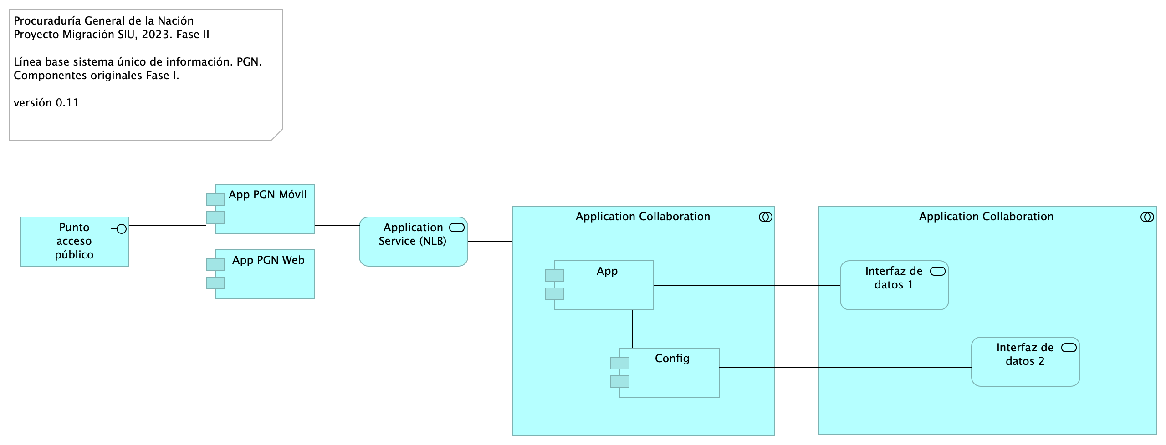

Imagen 1: Diagram: Lineabase.0.SIU applicación

Procuraduría General de la Nación, proyecto Migración SIU, 2023, Fase II. Línea base del sistema único de información (SUI en adelante) de la PGN. Presentación de componentes de software originales implementados en la Fase I del presente proyecto.

## Representación Arquitectónica

Con una arquitectura orientada a servicios SUI recopila:

1. Runtime: Es el servicio que interactúa con el usuario final (GUI) elaborado en Angular 11
2. API Tx: Servicio api rest base node encargado de realizar las transacciones básicas CRUD
3. API Config / Seguridad. Servicio Web API .Net Framework encargado de gestionar características con la autenticación y configuración

### Catálogo de Elementos

| Name | Type | Description | Properties |
| --- | --- | --- | --- |
| **Application Collaboration** | application-collaboration |  |  |
| **Application Collaboration** | application-collaboration |  |  |
| **App** | application-component |  | *plataforma:* node Js |
| **App PGN Móvil** | application-component |  |  |
| **App PGN Web** | application-component |  | *plataforma:* angular 11 |
| **Config** | application-component |  | *plataforma:* cs |
| **Punto acceso público** | application-interface | URL tipo CHTTP |  |
| **Application Service (NLB)** | application-service |  | *plataforma:* angular 11 |
| **Interfaz de datos 1** | application-service |  |  |
| **Interfaz de datos 2** | application-service |  |  |

## Lineabase.1.SIU componente

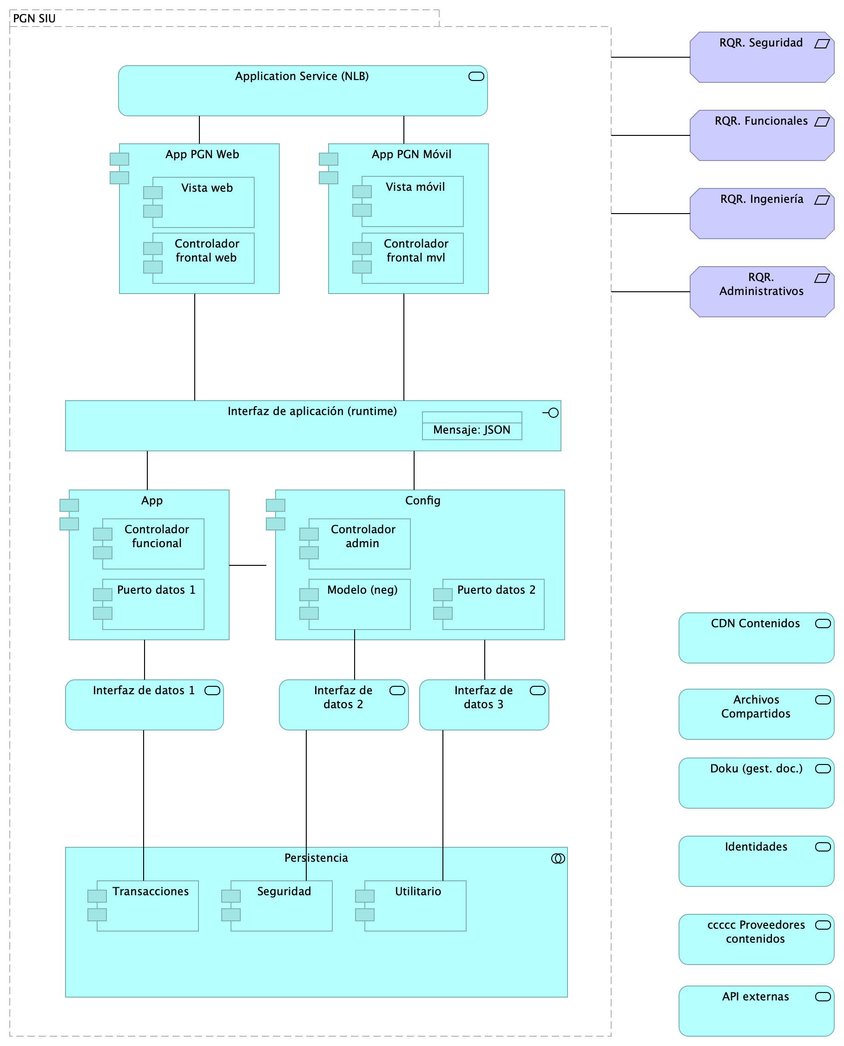

Imagen 2: Diagram: Lineabase.1.SIU componente

Distribución de los servicios y paquetes que integran la aplicación de SUI.

Cuatro paquetes con tecnologías respectivas

1. Angular 11 (Web)
2. API Transaccional (Node Js)
3. API Config (C#)
4. Persistencia (SQL)

Asuntos de la Migración:

* Estrategia CMS central
* Motor de búsqueda
* Estatego como BI
* Conciliación y Doku
* Gestión de sesiones / caducidad

### Catálogo de Elementos

| Name | Type | Description | Properties |
| --- | --- | --- | --- |
| **Persistencia** | application-collaboration |  |  |
| **App** | application-component |  | *plataforma:* node Js |
| **App PGN Móvil** | application-component |  |  |
| **App PGN Web** | application-component |  | *plataforma:* angular 11 |
| **Config** | application-component |  | *plataforma:* cs |
| **Controlador admin** | application-component |  | *plataforma:* cs |
| **Controlador frontal mvl** | application-component |  | *plataforma:* js |
| **Controlador frontal web** | application-component |  | *plataforma:* js |
| **Controlador funcional** | application-component |  | *plataforma:* js |
| **Modelo (neg)** | application-component |  | *plataforma:* cs |
| **Puerto datos 1** | application-component |  | *plataforma:* js |
| **Puerto datos 2** | application-component |  | *plataforma:* cs |
| **Seguridad** | application-component |  | *plataforma:* sql |
| **Transacciones** | application-component |  | *plataforma:* sql |
| **Utilitario** | application-component |  | *plataforma:* no-sql |
| **Vista móvil** | application-component |  | *plataforma:* js |
| **Vista web** | application-component |  | *plataforma:* html |
| **Interfaz de aplicación (runtime)** | application-interface |  | *plataforma:* angular 11 |
| **API externas** | application-service |  |  |
| **Application Service (NLB)** | application-service |  | *plataforma:* angular 11 |
| **Archivos Compartidos** | application-service |  |  |
| **CDN Contenidos** | application-service |  |  |
| **Doku (gest. doc.)** | application-service |  |  |
| **Identidades** | application-service |  |  |
| **Interfaz de datos 1** | application-service |  |  |
| **Interfaz de datos 2** | application-service |  |  |
| **Interfaz de datos 3** | application-service |  |  |
| **ccccc Proveedores contenidos** | application-service |  |  |
| **Mensaje: JSON** | data-object |  |  |
| **PGN SIU** | grouping | El objetivo principal de la arquitectura del SUI de la migración es la centralización de los conceptos misionales: concentrar los conceptos misionales en componentes aislados; dejar por fuera de estos componentes misionales todo lo distintos a la misionalidad de la PGN.Los objetivos secundarios de esta arquitectura SUI de la migración son flexibilidad y extensibilidad. Dichos objetivos son independientes. Es decir, estos pueden ser maximizados sin conclifcto entre ellos. |  |
| **RQR. Administrativos** | requirement |  |  |
| **RQR. Funcionales** | requirement |  |  |
| **RQR. Ingeniería** | requirement |  |  |
| **RQR. Seguridad** | requirement | Requerimientos de seguridad, SUI, Migración, en aspectos de comunicación, autenticación, autorización y (manejo de) sesiones. |  |

## Lineabase.1a.SIU componentes. infraestrcutura

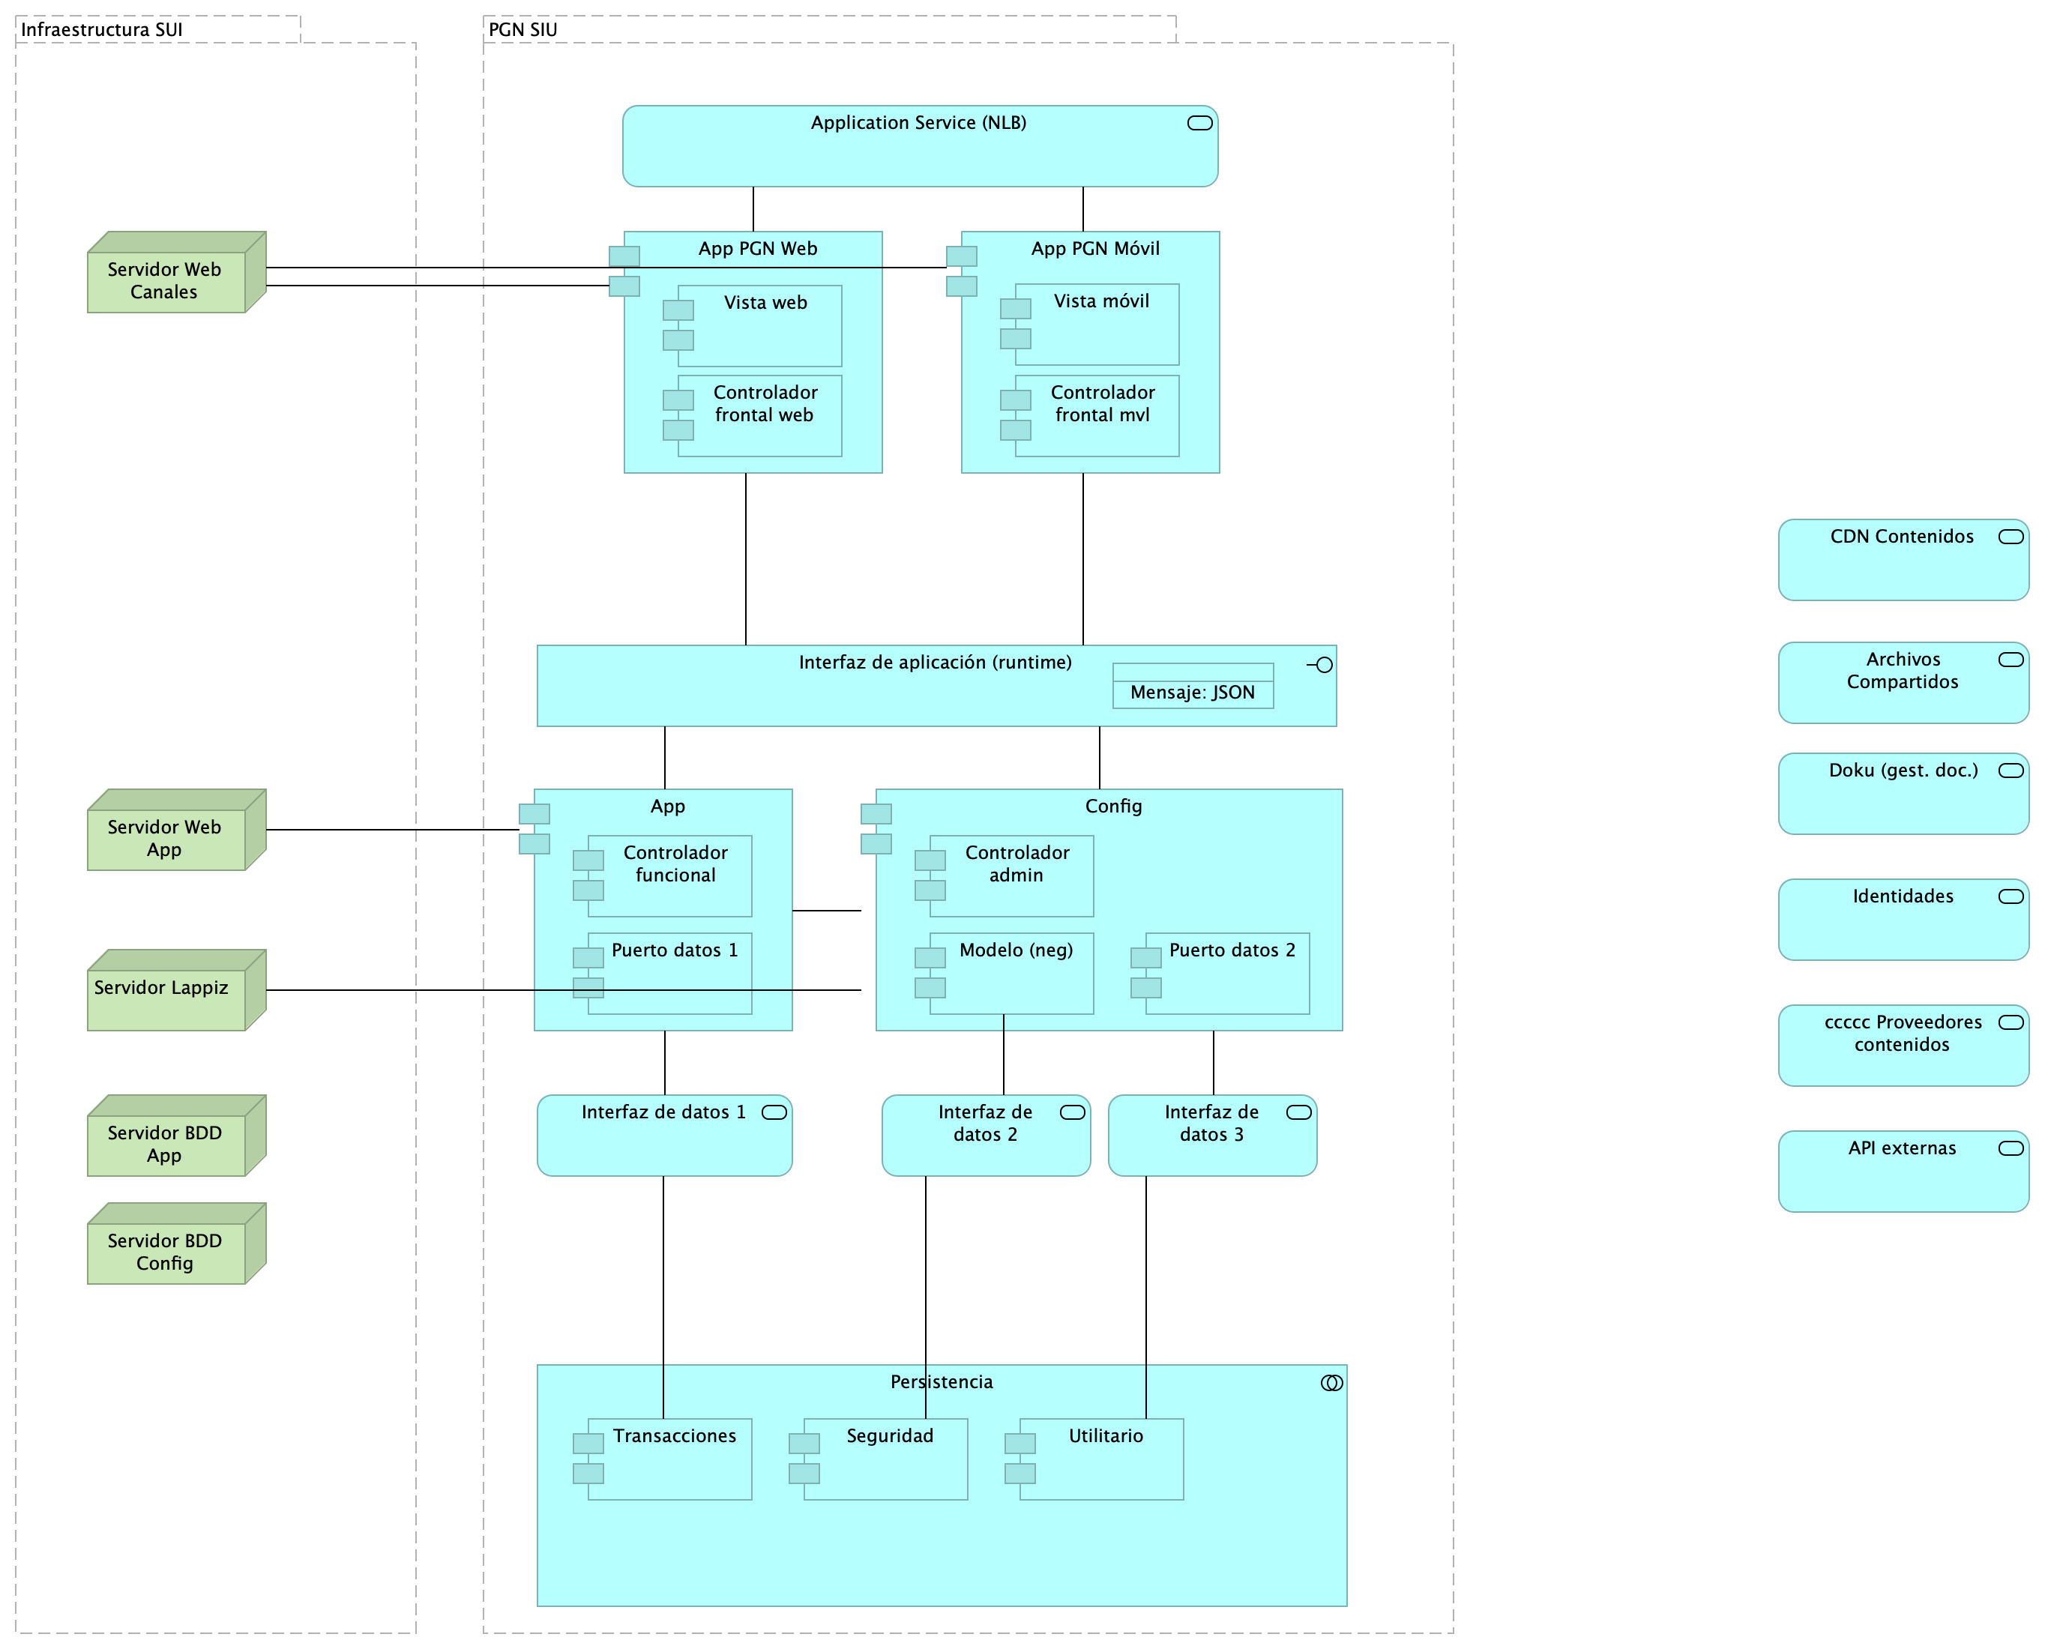

Imagen 3: Diagram: Lineabase.1a.SIU componentes. infraestrcutura

Dependencias de infraestructura entre los servicios que integran el modelo de aplicación de SUI, Migración.

* Servidor de Canales (App PGN web y móvil)
* Servidor Web App (App SUI)
* Servidor Lappiz (Config SUI)
* Servidor BDD App (Transaccional)
* Servidor BDD Config (Configuración)

### Catálogo de Elementos

| Name | Type | Description | Properties |
| --- | --- | --- | --- |
| **Persistencia** | application-collaboration |  |  |
| **App** | application-component |  | *plataforma:* node Js |
| **App PGN Móvil** | application-component |  |  |
| **App PGN Web** | application-component |  | *plataforma:* angular 11 |
| **Config** | application-component |  | *plataforma:* cs |
| **Controlador admin** | application-component |  | *plataforma:* cs |
| **Controlador frontal mvl** | application-component |  | *plataforma:* js |
| **Controlador frontal web** | application-component |  | *plataforma:* js |
| **Controlador funcional** | application-component |  | *plataforma:* js |
| **Modelo (neg)** | application-component |  | *plataforma:* cs |
| **Puerto datos 1** | application-component |  | *plataforma:* js |
| **Puerto datos 2** | application-component |  | *plataforma:* cs |
| **Seguridad** | application-component |  | *plataforma:* sql |
| **Transacciones** | application-component |  | *plataforma:* sql |
| **Utilitario** | application-component |  | *plataforma:* no-sql |
| **Vista móvil** | application-component |  | *plataforma:* js |
| **Vista web** | application-component |  | *plataforma:* html |
| **Interfaz de aplicación (runtime)** | application-interface |  | *plataforma:* angular 11 |
| **API externas** | application-service |  |  |
| **Application Service (NLB)** | application-service |  | *plataforma:* angular 11 |
| **Archivos Compartidos** | application-service |  |  |
| **CDN Contenidos** | application-service |  |  |
| **Doku (gest. doc.)** | application-service |  |  |
| **Identidades** | application-service |  |  |
| **Interfaz de datos 1** | application-service |  |  |
| **Interfaz de datos 2** | application-service |  |  |
| **Interfaz de datos 3** | application-service |  |  |
| **ccccc Proveedores contenidos** | application-service |  |  |
| **Mensaje: JSON** | data-object |  |  |
| **Infraestructura SUI** | grouping | Soporte de infraestructura a los componentes del SUI Migración. Servidores y ambientes de cómputo para la ejecución del software base de los componentes misionales del SUI de PGN. |  |
| **PGN SIU** | grouping | El objetivo principal de la arquitectura del SUI de la migración es la centralización de los conceptos misionales: concentrar los conceptos misionales en componentes aislados; dejar por fuera de estos componentes misionales todo lo distintos a la misionalidad de la PGN.Los objetivos secundarios de esta arquitectura SUI de la migración son flexibilidad y extensibilidad. Dichos objetivos son independientes. Es decir, estos pueden ser maximizados sin conclifcto entre ellos. |  |
| **Servidor BDD App** | node | Sistema Operativo Windows Server 2019 Standard o Datacenter x64. RAM 8 GB. CPU 64 Bits, 4 Cores > 2 GhzDiscos SO C: 126 GB, Backup E: 511 GB, SQL Data F: 510 GB, SQL Log G: 510 GB, TempDB G: 63.6 GB. |  |
| **Servidor BDD Config** | node | Sistema Operativo Windows Server 2019 Standard o Datacenter x64. RAM 8 GB. CPU 64 Bits, 4 Cores > 2 GhzDiscos SO C: 80 GB, Backup E: 250 GB, SQL Data F: 250 GB, SQL Log G: 250 GB, TempDB G: 30 GB. |  |
| **Servidor Lappiz** | node | Sistema Operativo Windows Server 2019 Standard o Datacenter x64. RAM 8 GB. CPU 64 Bits, 4 Cores > 2 GhzDiscos SO C: 120 GB, D: 16 GB. |  |
| **Servidor Web App** | node | Windows Server 2019 Standard o Datacenter x64. Nombre físico. IP LAN. IP Pública. Windows Server 2019 Standard or Datacenter x64. RAM 8 GB. CPU 64 Bits. 4 Cores de 2 Ghz. Discos SO C: 126 GB. SO D: 16 GB. |  |
| **Servidor Web Canales** | node | Windows Server 2019 Standard o Datacenter x64. Nombre físico. IP LAN. IP Pública. Windows Server 2019 Standard or Datacenter x64. RAM 8 GB. CPU 64 Bits. 4 Cores de 2 Ghz. Discos SO C: 126 GB. SO D: 16 GB. |  |

## Linebase.2.Portal

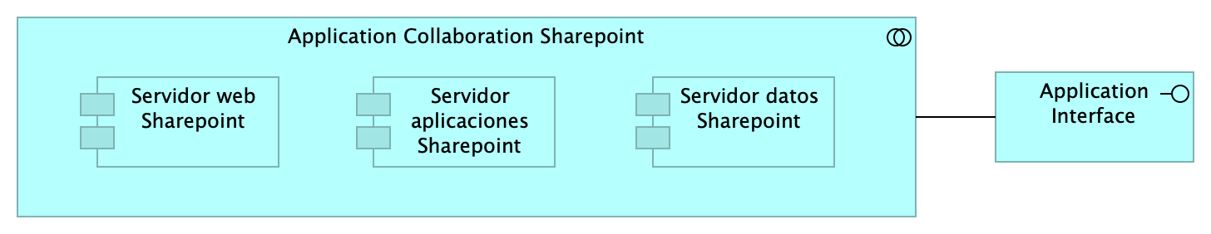

Imagen 4: Diagram: Linebase.2.Portal

El portal es el conjunto de los elementos físicos y lógicos necesarios para la implementación de la granja de servidores de SharePoint Server 2019 para el portal de la PROCURADURIA.

* Servidores Web Front End
* Servidores de Aplicaciones
* Servidores de SQL Server

### Catálogo de Elementos

| Name | Type | Description | Properties |
| --- | --- | --- | --- |
| **Application Collaboration Sharepoint** | application-collaboration |  |  |
| **Servidor aplicaciones Sharepoint** | application-component |  |  |
| **Servidor datos Sharepoint** | application-component |  |  |
| **Servidor web Sharepoint** | application-component |  |  |
| **Application Interface** | application-interface |  |  |

## Riesgos.1. Migración funcional

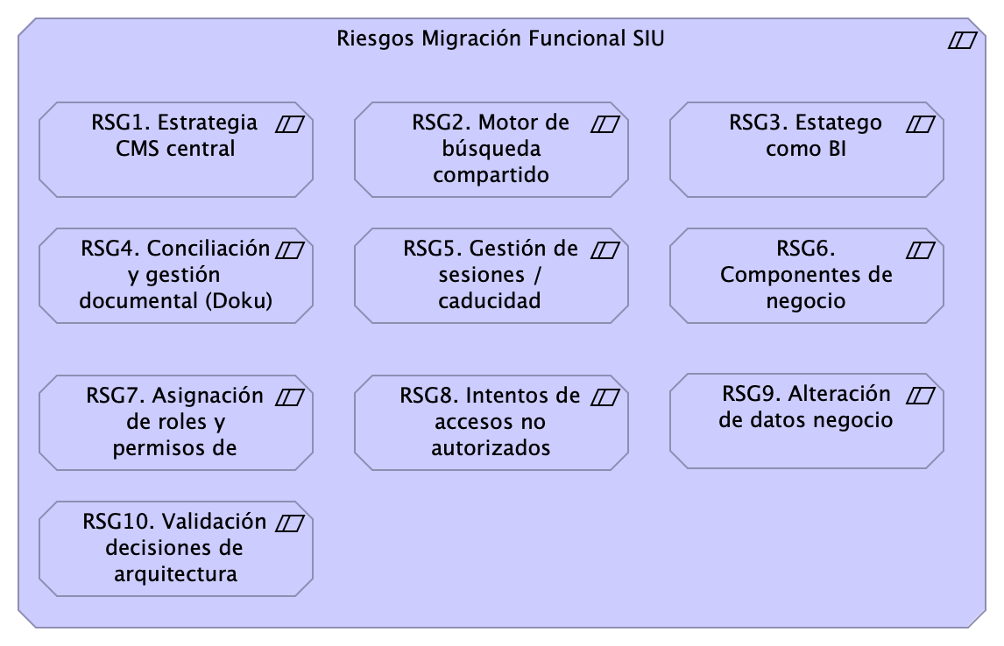

Imagen 5: Diagram: Riesgos.1. Migración funcional

Riesgos de la migración funcional:

* RSG1. Estrategia CMS central
* RSG2. Motor de búsqueda
* RSG3. Estatego como BI
* RSG4. Conciliación y Doku
* RSG5. Gestión de sesiones / caducidad

### Acciones de Mitigación

1. Informar a la PGN de las implicaciones junto con alternativas para la implementación de la acción de aprovechamiento: diseño del SCM central (sharepoint). La PGN debe decidir si o no a la acción propuesta.
2. Informar a la PGN de las implicaciones junto con alternativas para la implementación de la acción de aprovechamiento: diseño del motor de búsqueda compartido (sharepoint). La PGN debe decidir si o no a la acción propuesta.
3. Informar a la PGN de las implicaciones junto con alternativas para la implementación de la acción de manejo del riesgo: diseño de solución de inteligencia de negocio (Power BI). La PGN debe decidir si o no a la acción propuesta.
4. Informar a la PGN de las implicaciones junto con alternativas para la implementación de la acción de manejo del riesgo: ubicar la lógica, los flujos, y los datos misionales dentro del SIU. La PGN debe decidir si o no a la acción propuesta.
5. Informar a la PGN de las implicaciones junto con alternativas para la implementación de la acción de manejo del riesgo: facilitar la administración de seguridad en un solo lugar (distinto de localizarla en las aplicaciones web). La PGN debe decidir si o no a la acción propuesta.

### Catálogo de Elementos

| Name | Type | Description | Properties |
| --- | --- | --- | --- |
| **RSG1. Estrategia CMS central** | constraint | Establecer desde el principio el gestor de contenidos compartido que los módulos del SUI migrados van a usar. |  |
| **RSG10. Validación decisiones de arquitectura** | constraint | Discutir la arquitectura de referencia de SUI Migración PGN. La arquitectura de referencia SUI informa de todas las fortalezas y consideraciones estructurales y de sistema, como extensibilidad, rendimiento y seguridad, que regirán a todos los módulos del SUI migrado. |  |
| **RSG2. Motor de búsqueda compartido** | constraint | Establecer desde el principio el motor de búsqueda de conteidos compartido para los módulos del SUI migrados. |  |
| **RSG3. Estatego como BI** | constraint | Definir la arquitectura de Estratego migrado: puede ser una solución de BI simple, o puede ser una aplicación web tradicional. |  |
| **RSG4. Conciliación y gestión documental (Doku)** | constraint | Definir la ubicación de los componentes misionales de Conciliación Administrativa (SIU). Debe estar fuera de Doku. |  |
| **RSG5. Gestión de sesiones / caducidad** | constraint | Establecer desde el principio el motor de búsqueda de conteidos compartido para los módulos del SUI migrados. |  |
| **RSG6. Componentes de negocio** | constraint | Incluir el esfuerzo de creación de componentes estrcturales y comunes a los módulos del SUI migrado requeridos por la arquitectura de referencia SUI. Algunos componentes requeridos son:* Administración de autorizaciones (integrado con el directorio PGN)* Motor de flujos de trabajo para diseño y organización del trabajo (Conciliación)* Componente de ruteo de documentos (Relatoría) |  |
| **RSG7. Asignación de roles y permisos de Acceso** | constraint | RSG7. Asignación de roles y permisos de AccesoLos riesgos de autenticación como el Single Sign On (SSO), permite que si las credenciales de usuario se ven comprometidas, pueden dar permiso a un atacante acceder a todos o la mayoría de recursos y aplicaciones en la red. Se ha propuesto controlar los accesos a partir de la documentación que identifica la metodología de clasificación y gestión de usuarios roles y procesos de autenticación, a partir del control de acceso basado en roles RBAC (Identidades y autenticación), que permite tener una reacción más oportuna para controlar los accesos a diferentes módulos de los diferentes sistemas de Información. Los inicios de sesión de los usuarios asociados a cuenta de dominio de Active Directory deben tener en cuenta la asignación de roles de ingreso al servidor o roles de ingreso al motor de bases de datos. Las cuentas de usuario no deben ser creadas de administrador local (administrador), es una puerta de entrada para los ataques de fuerza bruta. |  |
| **RSG8. Intentos de accesos no autorizados** | constraint | RSG8. Intentos de accesos no autorizadosLos intentos no autorizados son una de las técnicas más comunes utilizadas en la actualidad, los diferentes tipos de amenazas de intrusiones SQL Injections, Denegaciones de Servicios, riesgos de Ransomware, Ingeniería social, malware y otras amenazas, permite que se proponga implementación de soluciones de Seguridad perimetral a partir de la implementación de WAF para controlar las peticiones externas y evaluación de vulnerabilidades y escaneo para conocer puertos abiertos y establecer medidas. |  |
| **RSG9. Alteración de datos negocio** | constraint | RSG9. Alteración de datos almacenados en Base de Datos.Se deberán asignar usuarios para la conexión de cada base de datos.Se debe proporcionar seguridad a nivel de filas y columnas (ofuscamiento) para proteger los datos confidenciales en el nivel de columnas y filas RLS ((seguridad de nivel de fila). Algunos de los métodos y características que se deben tener en cuenta a implementar es a partir del Alway encrypted, para cifrar los datos que se encuentran almacenados. |  |
| **Riesgos Migración Funcional SIU** | constraint | Conjunto de riesgos técnicos y arquitectura. Proyecto Migración SUI 2023, PGN. |  |

# Patrón de Diseño Migración SUI PGN

## Migracion.1a.SIU submódulos

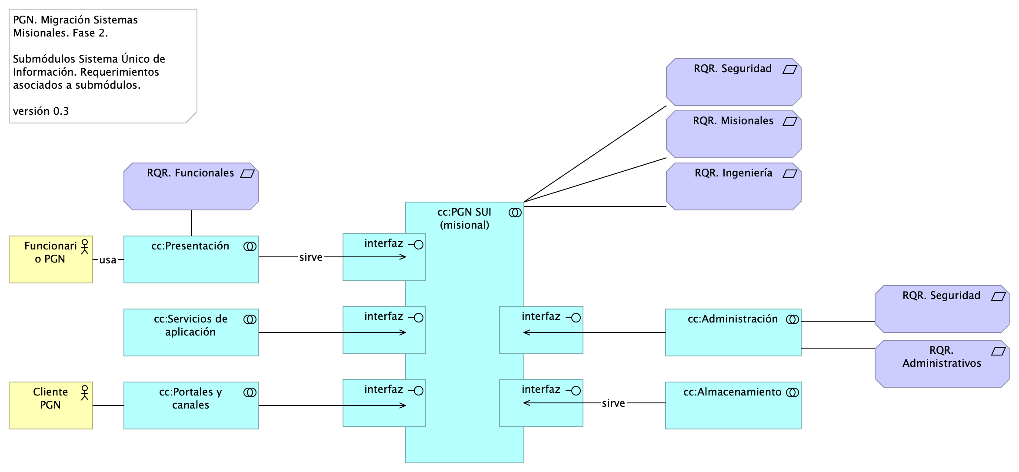

Imagen 6: Diagram: Migracion.1a.SIU submódulos

Identificación de submódulos del Sistema Único de Información (SUI) de la PGN.

Todos los sistemas de información del SUI siguen esta directiva: estarán constituídos por submódulos dispuestos en relación de utilitarios (que sirven) a los componentes misionales del SUI, ubicados en el centro en la diagrama.

Los submódulos del SUI, tal como están presentados, reúnen a las partes que tienen el mismo rol en favor de la coherencia. Así mismo, estos pueden ser intercambiados o ampliados sin perjuicio del SUI gracias a las interfaces de unión (en favor de la extensibilidad).

Las interfaces de unión indicadas arriba obligan a los submódulos a cumplir las exigencias de los componentes misionales del SUI.

Los submódulos identificados tienen los siguientes roles para el SUI migrado:

1. cc:Presentación
2. cc:Servicios de aplicación
3. cc:Portales y canales
4. cc:Administración y configuración
5. cc:Almacenamiento

### Requerimientos Asociados a los Submódulos

La disposición de los módulos y submódulos presentada, denominada SUI Migración en adelante, facilita la focalización de los requerimientos encontrados en el levantamiento realizado por el actual proyecto. Así, por ejemplo, los requerimientos funcionales se encuentran concentrados en el submódulo de presentación (ver imagen).

### Catálogo de Elementos

| Name | Type | Description | Properties |
| --- | --- | --- | --- |
| **cc:Administración** | application-collaboration |  |  |
| **cc:Almacenamiento** | application-collaboration |  |  |
| **cc:PGN SUI (misional)** | application-collaboration |  |  |
| **cc:Portales y canales** | application-collaboration | Submódulo de portales internos de la PGN a donde llega el SUI. Interfaz web que usa al SUI para llegar a direcciones y subdirecciones de la PGN. La plataforma principal de portales en este contexto es Sharepoint de Microsoft. |  |
| **cc:Presentación** | application-collaboration | Submódulo de presentación del SUI. interfaz gráfica, interfaz web visible a los usuarios clientes y funcionarios de la PGN. |  |
| **cc:Servicios de aplicación** | application-collaboration | Submódulo de servicios utilitarios que sirven al SUI. Servicios variados que cumplen roles facilitadores de las actividades misionales del SUI. Ejemplos de estos servicios son los de gestión documental, implementado por Doku en el contexto de PGN. |  |
| **interfaz** | application-interface |  |  |
| **interfaz** | application-interface |  |  |
| **interfaz** | application-interface |  |  |
| **interfaz** | application-interface |  |  |
| **interfaz** | application-interface |  |  |
| **Cliente PGN** | business-actor |  |  |
| **Funcionario PGN** | business-actor |  |  |
| **RQR. Administrativos** | requirement |  |  |
| **RQR. Funcionales** | requirement |  |  |
| **RQR. Ingeniería** | requirement |  |  |
| **RQR. Misionales** | requirement |  |  |
| **RQR. Seguridad** | requirement | Requerimientos de seguridad, SUI, Migración, en aspectos de comunicación, autenticación, autorización y (manejo de) sesiones. |  |
| **RQR. Seguridad** | requirement | Requerimientos de seguridad, SUI, Migración, en aspectos de comunicación, autenticación, autorización y (manejo de) sesiones. |  |

## Migracion.1c.SIU submódulos componentes

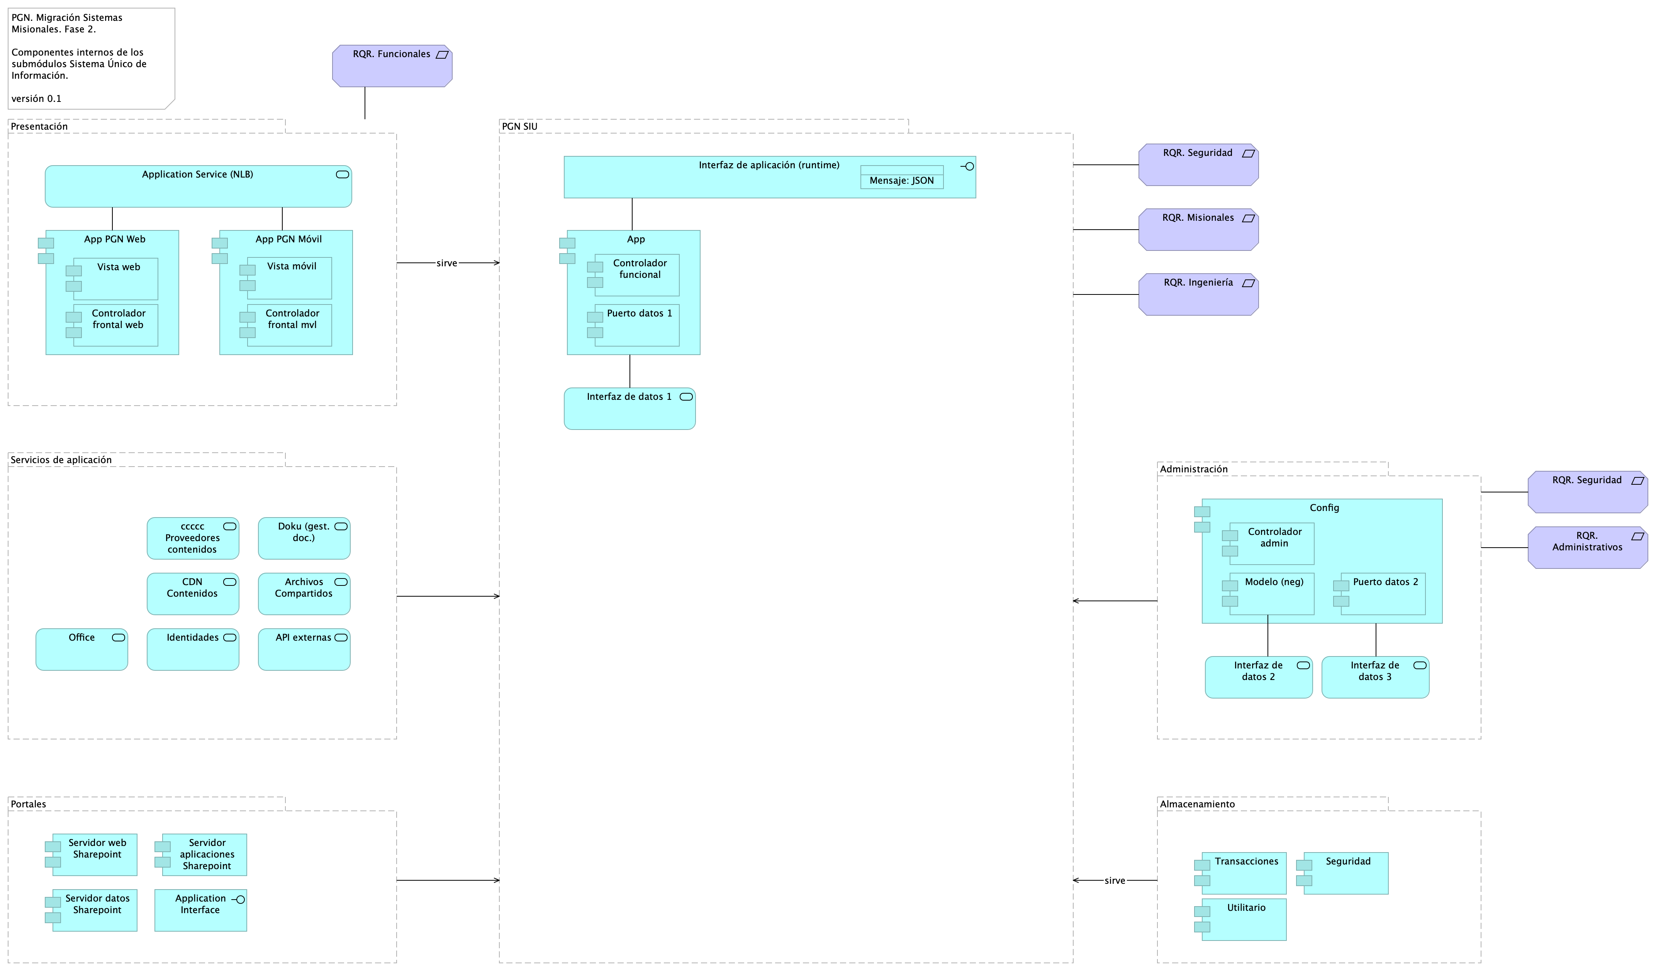

Imagen 7: Diagram: Migracion.1c.SIU submódulos componentes

Presentación de los componentes internos de los submódulos del sistema único de información migración PGN. Organización intena de los servicios y paquetes que integran cada submódulo del SUI. Todos los sistemas de información del SUI siguen esta directiva: estarán constituídos por submódulos dispuestos en relación de utilitarios (que sirven) a los componentes misionales del SUI, ubicados en el centro en la diagrama.

La organización de componentes de migración SUI facilita focalizar la selección de tecnologeias. Los componentes internos y tecnologías elegidas son las siguientes

1. Presentación: Angular 11 (Web)
2. PGN SUI: API Transaccional (Node Js)
3. Administración: API Config (C#)
4. Persistencia: (SQL)

Los submódulos del SUI, tal como están presentados, reúnen a las partes que tienen el mismo rol en favor de la coherencia. Así mismo, estos pueden ser intercambiados o ampliados sin perjuicio del SUI gracias a las interfaces de unión (en favor de la extensibilidad).

Las interfaces de unión indicadas arriba obligan a los submódulos a cumplir las exigencias de los componentes misionales del SUI.

### Catálogo de Elementos

| Name | Type | Description | Properties |
| --- | --- | --- | --- |
| **App** | application-component |  | *plataforma:* node Js |
| **App PGN Móvil** | application-component |  |  |
| **App PGN Web** | application-component |  | *plataforma:* angular 11 |
| **Config** | application-component |  | *plataforma:* cs |
| **Controlador admin** | application-component |  | *plataforma:* cs |
| **Controlador frontal mvl** | application-component |  | *plataforma:* js |
| **Controlador frontal web** | application-component |  | *plataforma:* js |
| **Controlador funcional** | application-component |  | *plataforma:* js |
| **Modelo (neg)** | application-component |  | *plataforma:* cs |
| **Puerto datos 1** | application-component |  | *plataforma:* js |
| **Puerto datos 2** | application-component |  | *plataforma:* cs |
| **Seguridad** | application-component |  | *plataforma:* sql |
| **Servidor aplicaciones Sharepoint** | application-component |  |  |
| **Servidor datos Sharepoint** | application-component |  |  |
| **Servidor web Sharepoint** | application-component |  |  |
| **Transacciones** | application-component |  | *plataforma:* sql |
| **Utilitario** | application-component |  | *plataforma:* no-sql |
| **Vista móvil** | application-component |  | *plataforma:* js |
| **Vista web** | application-component |  | *plataforma:* html |
| **Application Interface** | application-interface |  |  |
| **Interfaz de aplicación (runtime)** | application-interface |  | *plataforma:* angular 11 |
| **API externas** | application-service |  |  |
| **Application Service (NLB)** | application-service |  | *plataforma:* angular 11 |
| **Archivos Compartidos** | application-service |  |  |
| **CDN Contenidos** | application-service |  |  |
| **Doku (gest. doc.)** | application-service |  |  |
| **Identidades** | application-service |  |  |
| **Interfaz de datos 1** | application-service |  |  |
| **Interfaz de datos 2** | application-service |  |  |
| **Interfaz de datos 3** | application-service |  |  |
| **Office** | application-service |  |  |
| **ccccc Proveedores contenidos** | application-service |  |  |
| **Mensaje: JSON** | data-object |  |  |
| **Administración** | grouping |  |  |
| **Almacenamiento** | grouping |  |  |
| **PGN SIU** | grouping | El objetivo principal de la arquitectura del SUI de la migración es la centralización de los conceptos misionales: concentrar los conceptos misionales en componentes aislados; dejar por fuera de estos componentes misionales todo lo distintos a la misionalidad de la PGN.Los objetivos secundarios de esta arquitectura SUI de la migración son flexibilidad y extensibilidad. Dichos objetivos son independientes. Es decir, estos pueden ser maximizados sin conclifcto entre ellos. |  |
| **Portales** | grouping | Submódulo de portales internos de la PGN a donde llega el SUI. Interfaz web que usa al SUI para llegar a direcciones y subdirecciones de la PGN. La plataforma principal de portales en este contexto es Sharepoint de Microsoft. |  |
| **Presentación** | grouping | Submódulo de presentación del SUI. interfaz gráfica, interfaz web visible a los usuarios clientes y funcionarios de la PGN. |  |
| **Servicios de aplicación** | grouping | Submódulo de servicios utilitarios que sirven al SUI. Servicios variados que cumplen roles facilitadores de las actividades misionales del SUI. Ejemplos de estos servicios son los de gestión documental, implementado por Doku en el contexto de PGN. |  |
| **RQR. Administrativos** | requirement |  |  |
| **RQR. Funcionales** | requirement |  |  |
| **RQR. Ingeniería** | requirement |  |  |
| **RQR. Misionales** | requirement |  |  |
| **RQR. Seguridad** | requirement | Requerimientos de seguridad, SUI, Migración, en aspectos de comunicación, autenticación, autorización y (manejo de) sesiones. |  |
| **RQR. Seguridad** | requirement | Requerimientos de seguridad, SUI, Migración, en aspectos de comunicación, autenticación, autorización y (manejo de) sesiones. |  |

## Migracion.1b.SIU submodulos colaboración

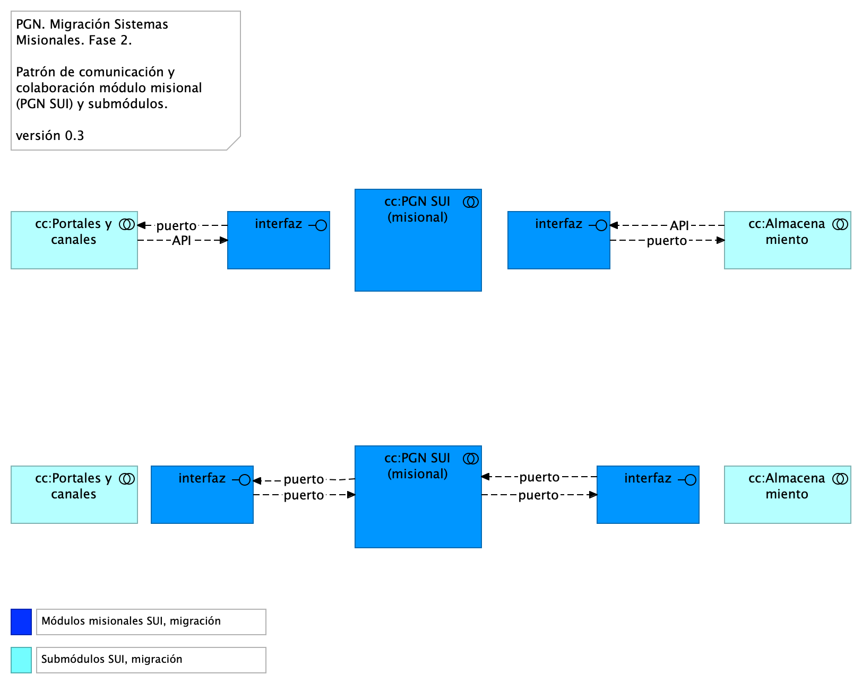

Imagen 8: Diagram: Migracion.1b.SIU submodulos colaboración

Patrón de Distribución y Colaboración estándar para el SUI.

La colaboración y comunicación de los componentes internos del SUI (grupo PFN SUI, en el diagrama) está mediada por interfaces. Estas son provistas por el grupo de componentes misionales, PGN SUI, hacia los submódulos externos. La intención es mantener reducido y controlado el número de interfaces.

La colaboración entre el SUI Migración con sistemas externos puede darse mediante buses de datos empresarial, sin perjuicio del patrón de comunicación estadar descrito en el diagrama.

### Catálogo de Elementos

| Name | Type | Description | Properties |
| --- | --- | --- | --- |
| **cc:Almacenamiento** | application-collaboration |  |  |
| **cc:Almacenamiento** | application-collaboration |  |  |
| **cc:PGN SUI (misional)** | application-collaboration |  |  |
| **cc:PGN SUI (misional)** | application-collaboration |  |  |
| **cc:Portales y canales** | application-collaboration | Submódulo de portales internos de la PGN a donde llega el SUI. Interfaz web que usa al SUI para llegar a direcciones y subdirecciones de la PGN. La plataforma principal de portales en este contexto es Sharepoint de Microsoft. |  |
| **cc:Portales y canales** | application-collaboration | Submódulo de portales internos de la PGN a donde llega el SUI. Interfaz web que usa al SUI para llegar a direcciones y subdirecciones de la PGN. La plataforma principal de portales en este contexto es Sharepoint de Microsoft. |  |
| **interfaz** | application-interface |  |  |
| **interfaz** | application-interface |  |  |
| **interfaz** | application-interface |  |  |
| **interfaz** | application-interface |  |  |

# Organización cambios arquitectura

## Organización. 1n. Mapa producto

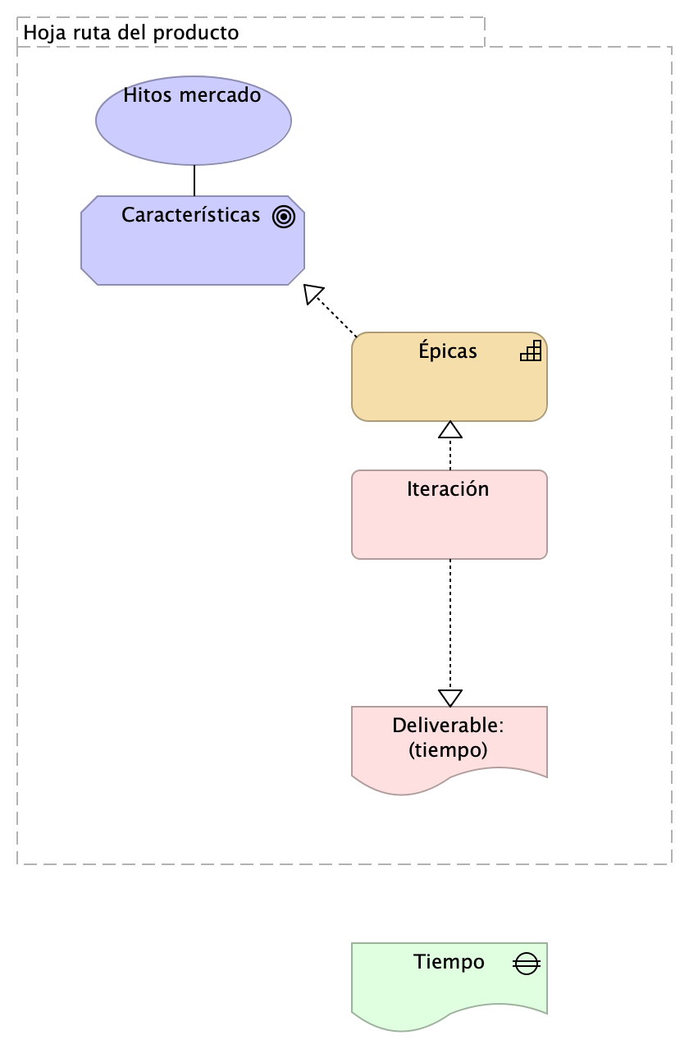

Imagen 9: Diagram: Organización. 1n. Mapa producto

### Catálogo de Elementos

| Name | Type | Description | Properties |
| --- | --- | --- | --- |
| **Épicas** | capability |  | *modulo:* relatoria |
| **Deliverable: (tiempo)** | deliverable |  | *modulo:* relatoria |
| **Tiempo** | gap |  |  |
| **Características** | goal |  | *modulo:* relatoria |
| **Hoja ruta del producto** | grouping |  | *modulo:* relatoria |
| **Hitos mercado** | value |  | *modulo:* relatoria |
| **Iteración** | work-package |  | *modulo:* relatoria |

## Organización. 1n.1. Mapa producto PGN.1.Relatoría

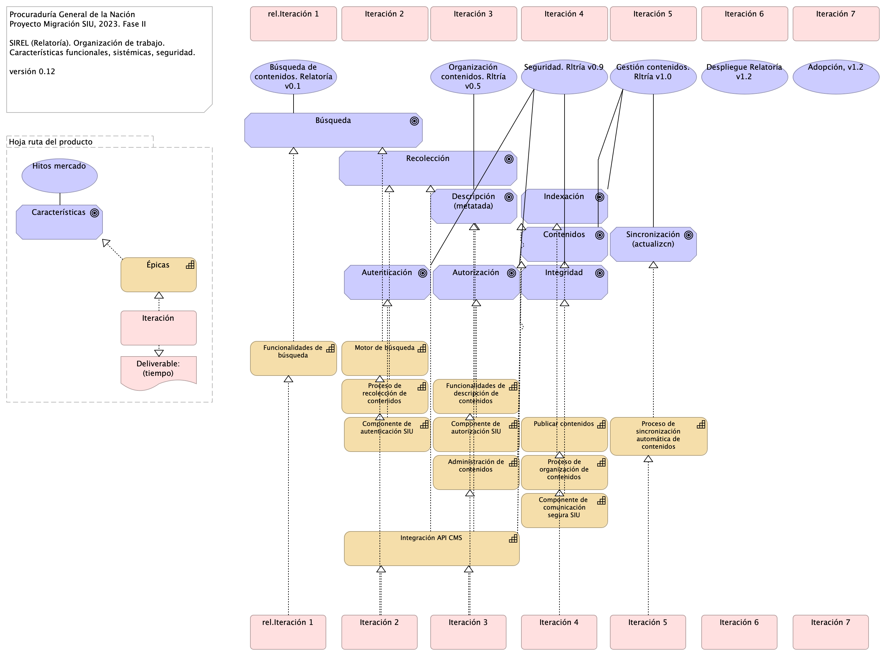

Imagen 10: Diagram: Organización. 1n.1. Mapa producto PGN.1.Relatoría

Organización y distribución de las características técnicas y funcionales del módulo de Relatoría.

Características principales: * Utilización de metadatos * Búsqueda de contenido (intradocumental y por metadatos) * Procesos de recolección y sincronización de contenidos

De arriba a abajo: 1. Fila 1, planificación de espacios de trabajo (iteraciones, para este caso) restringido al alcance del proyecto Migración PGN 2023. 1. Debajo, lo hitos importantes organizados en el tiempo. 1. Fila 3. Evolución de las características en los aspectos funcionales, técnico, hardware y software del módulo Relatoría de PGN. 1. FInalmente, fila final del diagrama, la entrega en el tiempo de las capacidades del módulo de relatoría (épicas, para el caso de Scrum). La prioridad de liberación de estas la determina el equipo funcional de este módulo de la PGN.

### Catálogo de Elementos

| Name | Type | Description | Properties |
| --- | --- | --- | --- |
| **Administración de contenidos** | capability |  | *modulo:* relatoria |
| **Componente de comunicación segura SIU** | capability |  | *modulo:* relatoria |
| **Componente de autenticación SIU** | capability |  | *modulo:* relatoria |
| **Componente de autorización SIU** | capability |  | *modulo:* relatoria |
| **Funcionalidades de búsqueda** | capability |  | *modulo:* relatoria |
| **Funcionalidades de descripción de contenidos** | capability |  | *modulo:* relatoria |
| **Integración API CMS** | capability |  | *modulo:* relatoria |
| **Motor de búsqueda** | capability |  | *modulo:* relatoria |
| **Proceso de organización de contenidos** | capability |  | *modulo:* relatoria |
| **Proceso de recolección de contenidos** | capability |  | *modulo:* relatoria |
| **Proceso de sincronización automática de contenidos** | capability |  | *modulo:* relatoria |
| **Publicar contenidos** | capability |  | *modulo:* relatoria |
| **Épicas** | capability |  | *modulo:* relatoria |
| **Deliverable: (tiempo)** | deliverable |  | *modulo:* relatoria |
| **Autenticación** | goal |  | *modulo:* relatoria*caracteristica:* seguridad |
| **Autorización** | goal |  | *modulo:* relatoria*caracteristica:* seguridad |
| **Búsqueda** | goal |  | *modulo:* relatoria*caracteristica:* técnica, integración |
| **Características** | goal |  | *modulo:* relatoria |
| **Contenidos** | goal |  | *modulo:* relatoria*caracteristica:* técnica, integración |
| **Descripción (metatada)** | goal |  | *modulo:* relatoria*caracteristica:* técnica, integración |
| **Indexación** | goal |  | *modulo:* relatoria*caracteristica:* técnica, integración |
| **Integridad** | goal |  | *modulo:* relatoria*caracteristica:* seguridad |
| **Recolección** | goal |  | *modulo:* relatoria*caracteristica:* técnica, integración |
| **Sincronización (actualizcn)** | goal |  | *modulo:* relatoria*caracteristica:* técnica, integración |
| **Hoja ruta del producto** | grouping |  | *modulo:* relatoria |
| **Adopción, v1.2** | value |  | *modulo:* relatoria |
| **Búsqueda de contenidos. Relatoría v0.1** | value |  | *modulo:* relatoria |
| **Despliegue Relatoría v1.2** | value |  | *modulo:* relatoria |
| **Gestión contenidos. Rltría v1.0** | value |  | *modulo:* relatoria |
| **Hitos mercado** | value |  | *modulo:* relatoria |
| **Organización contenidos. Rltría v0.5** | value |  | *modulo:* relatoria |
| **Seguridad. Rltría v0.9** | value |  | *modulo:* relatoria |
| **Iteración** | work-package |  | *modulo:* relatoria |
| **Iteración 2** | work-package |  | *modulo:* relatoria |
| **Iteración 2** | work-package |  | *modulo:* relatoria |
| **Iteración 3** | work-package |  | *modulo:* relatoria |
| **Iteración 3** | work-package |  | *modulo:* relatoria |
| **Iteración 4** | work-package |  | *modulo:* relatoria |
| **Iteración 4** | work-package |  | *modulo:* relatoria |
| **Iteración 5** | work-package |  | *modulo:* relatoria |
| **Iteración 5** | work-package |  | *modulo:* relatoria |
| **Iteración 6** | work-package |  | *modulo:* relatoria |
| **Iteración 6** | work-package |  | *modulo:* relatoria |
| **Iteración 7** | work-package |  | *modulo:* relatoria |
| **Iteración 7** | work-package |  | *modulo:* relatoria |
| **rel.Iteración 1** | work-package |  | *modulo:* relatoria |
| **rel.Iteración 1** | work-package |  | *modulo:* relatoria |

## Organización. 1n.1a. Mapa producto PGN.2a.Conciliacion

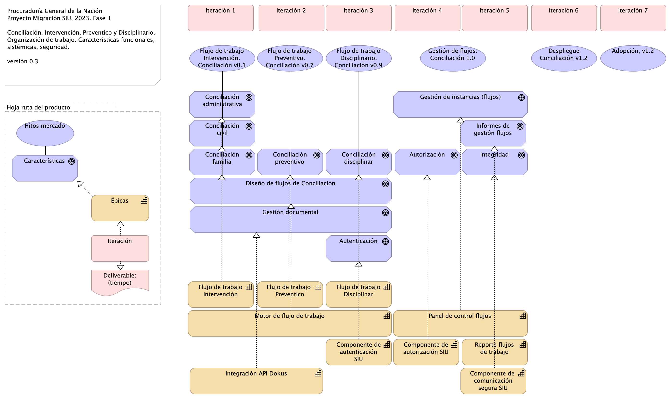

Imagen 11: Diagram: Organización. 1n.1a. Mapa producto PGN.2a.Conciliacion

### Catálogo de Elementos

| Name | Type | Description | Properties |
| --- | --- | --- | --- |
| **Componente de comunicación segura SIU** | capability |  | *modulo:* relatoria |
| **Componente de autenticación SIU** | capability |  | *modulo:* relatoria |
| **Componente de autorización SIU** | capability |  | *modulo:* relatoria |
| **Flujo de trabajo Preventico** | capability |  | *modulo:* relatoria |
| **Flujo de trabajo Disciplinar** | capability |  | *modulo:* relatoria |
| **Flujo de trabajo Intervención** | capability |  | *modulo:* relatoria |
| **Integración API Dokus** | capability |  | *modulo:* relatoria |
| **Motor de flujo de trabajo** | capability |  | *modulo:* relatoria |
| **Panel de control flujos** | capability |  | *modulo:* relatoria |
| **Reporte flujos de trabajo** | capability |  | *modulo:* relatoria |
| **Épicas** | capability |  | *modulo:* relatoria |
| **Deliverable: (tiempo)** | deliverable |  | *modulo:* relatoria |
| **Autenticación** | goal |  | *modulo:* relatoria*caracteristica:* seguridad |
| **Autorización** | goal |  | *modulo:* relatoria*caracteristica:* seguridad |
| **Características** | goal |  | *modulo:* relatoria |
| **Conciliación administrativa** | goal |  | *modulo:* relatoria*caracteristica:* técnica, integración |
| **Conciliación civil** | goal |  | *modulo:* relatoria*caracteristica:* técnica, integración |
| **Conciliación disciplinar** | goal |  | *modulo:* relatoria*caracteristica:* técnica, integración |
| **Conciliación familia** | goal |  | *modulo:* relatoria*caracteristica:* técnica, integración |
| **Conciliación preventivo** | goal |  | *modulo:* relatoria*caracteristica:* técnica, integración |
| **Diseño de flujos de Conciliación** | goal |  | *modulo:* relatoria*caracteristica:* técnica, integración |
| **Gestión de instancias (flujos)** | goal |  | *modulo:* relatoria*caracteristica:* técnica, integración |
| **Gestión documental** | goal |  | *modulo:* relatoria*caracteristica:* seguridad |
| **Informes de gestión flujos** | goal |  | *modulo:* relatoria*caracteristica:* técnica, integración |
| **Integridad** | goal |  | *modulo:* relatoria*caracteristica:* seguridad |
| **Hoja ruta del producto** | grouping |  | *modulo:* relatoria |
| **Adopción, v1.2** | value |  | *modulo:* relatoria |
| **Despliegue Conciliación v1.2** | value |  | *modulo:* relatoria |
| **Flujo de trabajo Disciplinario. Conciliación v0.9** | value |  | *modulo:* relatoria |
| **Flujo de trabajo Intervención. Conciliación v0.1 (copy)** | value |  | *modulo:* relatoria |
| **Flujo de trabajo Preventivo. Conciliación v0.7** | value |  | *modulo:* relatoria |
| **Gestión de flujos. Conciliación 1.0** | value |  | *modulo:* relatoria |
| **Hitos mercado** | value |  | *modulo:* relatoria |
| **Iteración** | work-package |  | *modulo:* relatoria |
| **Iteración 1** | work-package |  | *modulo:* relatoria |
| **Iteración 2** | work-package |  | *modulo:* relatoria |
| **Iteración 3** | work-package |  | *modulo:* relatoria |
| **Iteración 4** | work-package |  | *modulo:* relatoria |
| **Iteración 5** | work-package |  | *modulo:* relatoria |
| **Iteración 6** | work-package |  | *modulo:* relatoria |
| **Iteración 7** | work-package |  | *modulo:* relatoria |

# Arquitectura de Seguridad, SUI Migración

## Seguridad. 1. Requerimientos

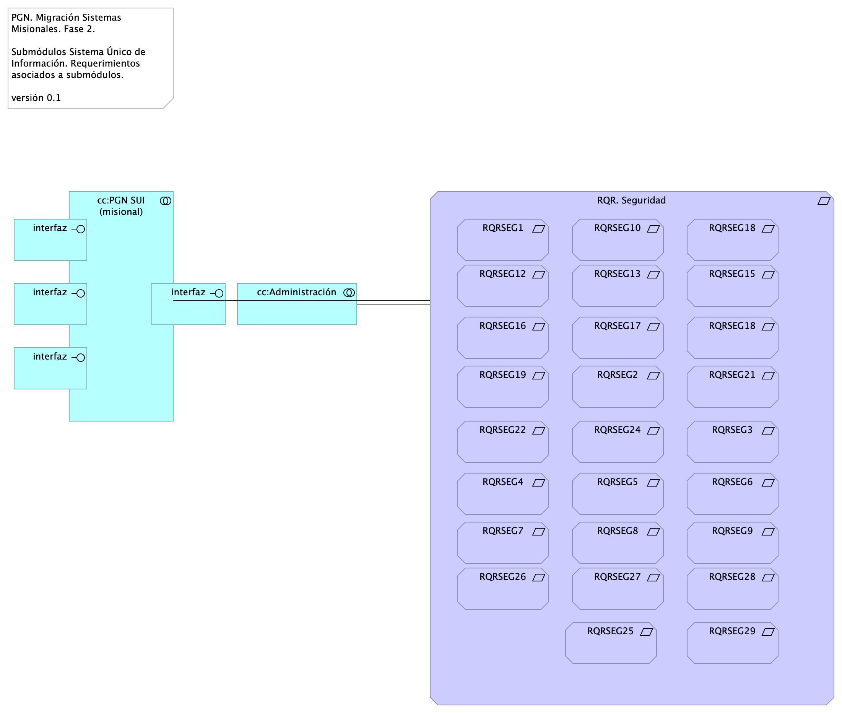

Imagen 12: Diagram: Seguridad. 1. Requerimientos

### Catálogo de Elementos

| Name | Type | Description | Properties |
| --- | --- | --- | --- |
| **cc:Administración** | application-collaboration |  |  |
| **cc:PGN SUI (misional)** | application-collaboration |  |  |
| **interfaz** | application-interface |  |  |
| **interfaz** | application-interface |  |  |
| **interfaz** | application-interface |  |  |
| **interfaz** | application-interface |  |  |
| **RQR. Seguridad** | requirement | Requerimientos de seguridad, SUI, Migración, en aspectos de comunicación, autenticación, autorización y (manejo de) sesiones. |  |
| **RQRSEG1** | requirement | 1. Las soluciones deben dar cumplimiento a las políticas institucionales del sistema de gestión de seguridad de la información establecidas por la entidad que busca garantizar la confidencialidad, integridad y disponibilidad de la información que se genera, procesa, almacena y/o transmite en los sistemas de Información de la Entidad. |  |
| **RQRSEG10** | requirement | 1. Debe incluir un mecanismo de cifrado de los datos que se transportan entre los diferentes componentes tecnológicos y los datos sensibles de la base de datos que representen un alto nivel de confidencialidad. |  |
| **RQRSEG12** | requirement | 1. Debe contemplar el cumplimiento de la normatividad vigente en cuanto a protección de datos personales y debe permitir el manejo de excepciones. |  |
| **RQRSEG13** | requirement | 1. Para los casos que aplique se debe permitir el manejo de certificados y/o firmas digitales en los documentos que así se definan para efectos de aprobación y digitalización. |  |
| **RQRSEG15** | requirement | 1. Debe funcionar sobre protocolo SSL (certificados internos de la entidad cuando los sistemas de información sean internas y certificados validos públicamente cuando los sistemas de información estén expuestas a internet). |  |
| **RQRSEG16** | requirement | 1. Debe entregar un procedimiento para el respaldo de la información de acuerdo con las necesidades de la entidad. |  |
| **RQRSEG17** | requirement | 1. Debe incluir uso de criptografía para transacciones y/o campos sensibles según lo indiquen las normas vigentes y las necesidades específicas del negocio de acuerdo como lo determine la entidad. |  |
| **RQRSEG18** | requirement | “1. Debe contemplar un modelo de datos que garantice base de datos única para evitar que se pueda presentar duplicidad de información.” |  |
| **RQRSEG18** | requirement | 1. Debe contemplar un modelo de datos que garantice base de datos única para evitar que se pueda presentar duplicidad de información.,id-d1a6b80e7a6c4538b922f333f4d7ec7a,requirementRQRSEG11,“1. A nivel de la base de datos debe poder definirse reglas de validación de integridad de datos (unicidad, referencial y negocio). |  |
| **RQRSEG19** | requirement | 1. En la información confidencial solo puede ser consultada por los perfiles autorizados e igualmente restringir documentos de consulta según los privilegios o permisos asociados. |  |
| **RQRSEG2** | requirement | 1. Las soluciones de automatización de procesos a implementar deben permitir la Gestión de Seguridad de Usuarios, grupos de usuarios y asignación de Roles y perfiles de usuarios, permitiendo asociar las acciones disponibles en la solución con respecto a roles de usuario, permitiendo parametrizar las funcionalidades que cada actor puede usar en la solución. |  |
| **RQRSEG21** | requirement | 1. Debe cerrar las transacciones luego de máximo 10 minutos de inactividad. ““” |  |
| **RQRSEG22** | requirement | 1. Debe incluir controles de bloqueo de cuenta después de un máximo de 5 intentos erróneos a fin de evitar ataques de fuerza bruta. |  |
| **RQRSEG24** | requirement | 1. Debe cumplir con todos los lineamientos de desarrollo seguro establecidos en The OWASP Foundation recomendados en la “Guía de desarrollo OWASP” y “OWAS Cheat Sheet |  |
| **RQRSEG25** | requirement | “1. Debe incluir un mecanismo de cifrado de los datos que se transportan entre los diferentes componentes tecnológicos y los datos sensibles de la base de datos que representen un alto nivel de confidencialidad.” |  |
| **RQRSEG26** | requirement | “1. Para los casos que aplique se debe permitir el manejo de certificados o firmas digitales en los documentos que así se definan para efectos de aprobación y digitalización.” |  |
| **RQRSEG27** | requirement | “1. Debe contemplar las prácticas de desarrollo seguro de aplicaciones y/o implementación segura de productos, para su naturaleza Web based.” |  |
| **RQRSEG28** | requirement | “1. A nivel de la base de datos debe poder definirse reglas de validación de integridad de datos (unicidad, referencial y negocio).” |  |
| **RQRSEG29** | requirement | “1. Debe evidenciar el resultado positivo frente apruebas de ethical hacking, análisis de vulnerabilidades, carga, estrés y desempeño antes de la puesta en operación de acuerdo con los lineamientos de la entidad.” |  |
| **RQRSEG3** | requirement | 1. Un usuario puede estar asociado a uno o más roles, de tal manera que los menús de navegación de la solución se muestran o despliegan dependiendo de las acciones asociadas a cada rol de usuario, permitiendo así que cuando el usuario es autenticado correctamente, la solución verifica los roles que tiene activos para otorgarle únicamente las acciones autorizadas. |  |
| **RQRSEG4** | requirement | 1. El diseño de la solución debe definir los criterios necesarios para asegurar la trazabilidad y auditoría sobre las acciones de creación, actualización, modificación o borrado de los componentes de información, de tal manera que la solución debe permitirle al administrador de la solución parametrizar las tablas y eventos que pueden auditarse. |  |
| **RQRSEG5** | requirement | 1. Las soluciones deben tener en cuenta mecanismos que aseguren el registro histórico para poder mantener la trazabilidad de las acciones realizadas por los usuarios, contemplando el registro de auditoría que contiene información de fecha y hora, identificación del registro, tabla afectada, descripción del evento, tipo de evento, usuario que realiza la acción, identificación de sesión y dirección IP del usuario que efectuó la transacción. |  |
| **RQRSEG6** | requirement | 1. La solución debe proveer una consulta que permita a un usuario con los privilegios asignados, consultar los registros de auditoría, aplicando criterios de filtro (usuario, maquina, rango de fechas y tipo de operación). |  |
| **RQRSEG7** | requirement | 1. Las soluciones deben integrarse con LDAP – (Lightweight Directory Access Protocol) para los procesos de inicio de sesión y autenticación. La solución debe soportar la integración Nativa con Active Directory de Microsoft. Para usuarios externos el mecanismo de autorización, autenticación y acceso será controlado a través del modelo de seguridad de la solución (no habrá autenticación para usuarios externos). |  |
| **RQRSEG8** | requirement | 1. Las soluciones deben cumplir con los lineamientos de seguridad relacionados a su utilización a través de redes públicas y privadas, garantizando la confidencialidad e integridad de la información y acceso a ella. |  |
| **RQRSEG9** | requirement | 1. Debe evidenciar que, a través de pruebas de vulnerabilidad, garantiza la seguridad de la información. Estas pruebas deben suministrar evidencia de que se usaron umbrales de seguridad para establecer niveles mínimos aceptables de calidad de la seguridad y de la privacidad. |  |

## Seguridad. Linebase.2.Portal

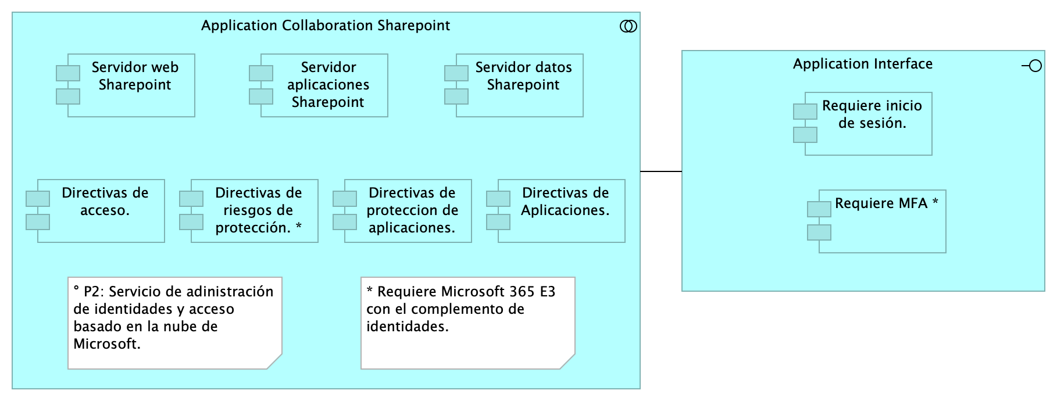

Imagen 13: Diagram: Seguridad. Linebase.2.Portal

El portal es el conjunto de los elementos físicos y lógicos necesarios para la implementación de la granja de servidores de SharePoint Server 2019 para el portal de la PROCURADURIA.

* Servidores Web Front End
* Servidores de Aplicaciones
* Servidores de SQL Server

### Catálogo de Elementos

| Name | Type | Description | Properties |
| --- | --- | --- | --- |
| **Application Collaboration Sharepoint** | application-collaboration |  |  |
| **Directivas de Aplicaciones.** | application-component |  |  |
| **Directivas de acceso.** | application-component |  |  |
| **Directivas de proteccion de aplicaciones.** | application-component |  |  |
| **Directivas de riesgos de protección.** * | application-component |  |  |
| **Requiere MFA** * | application-component |  |  |
| **Requiere inicio de sesión.** | application-component |  |  |
| **Servidor aplicaciones Sharepoint** | application-component |  |  |
| **Servidor datos Sharepoint** | application-component |  |  |
| **Servidor web Sharepoint** | application-component |  |  |
| **Application Interface** | application-interface |  |  |

Generated on: Mon Sep 18 2023 13:52:02 GMT-0500 (COT)

## Requerimientos de Administración

1. Las soluciones deben permitir la administración de los Roles de Usuarios: esta funcionalidad debe permitir configurar los diferentes roles de los usuarios funcionales de los procesos.
2. Administrar los Perfiles de acceso por rol: Esta funcionalidad permitirá configurar a que funcionalidades u opciones de la solución puede entrar un usuario con un rol específico. Administrar los Usuarios de la Solución: Esta funcionalidad debe permitir configurar, activar, desactivar usuarios de las soluciones desarrolladas.
3. Para los casos que aplique se debe asociar el desarrollo con el mecanismo de Firmas (digital, electrónica o mecánica): Esta funcionalidad debe permitir configurar los usuarios que tienen permitida la aprobación de documentos desde la solución implementada, a través del tipo de firma que corresponda.
4. Administrar los Permisos de acceso: Esta funcionalidad permite definir específicamente a que servicios de la solución puede ingresar un usuario (CRUD).
5. En los desarrollos se debe contar con un módulo de auditoría que permita generar consultas para conocer quién y cuándo se ha realizado una actuación determinada dentro de procesos críticos, almacenando el código del usuario la actuación, la acción, la fecha, la hora, y la dirección IP de la máquina.
6. Las soluciones deben permitir la configuración de permisos de consulta con diferentes alcances para cada tipo de usuario.
7. Desde la interfaz de usuario se debe poder crear, modificar o inactivar usuarios, perfiles o roles, permisos a las diferentes funcionalidades de la solución.
8. Las soluciones deben permitir la definición de varios tipos de usuario.
9. Las soluciones deben permitir la parametrización de los consecutivos que maneja la entidad para los diferentes documentos generados por las soluciones.
10. Debe permitir parametrizar la vinculación del consecutivo a un documento en forma manual o automática.
11. Las soluciones deben permitir que se configure la autenticación de forma interna integrándose con LDAP el acceso de los usuarios y actores de las diferentes dependencias de la entidad que interactúen con los demás sistemas.

## Requerimientos de Seguridad

1. Las soluciones deben dar cumplimiento a las políticas institucionales del sistema de gestión de seguridad de la información establecidas por la entidad que busca garantizar la confidencialidad, integridad y disponibilidad de la información que se genera, procesa, almacena y/o transmite en los sistemas de Información de la Entidad.
2. Las soluciones de automatización de procesos a implementar deben permitir la Gestión de Seguridad de Usuarios, grupos de usuarios y asignación de Roles y perfiles de usuarios, permitiendo asociar las acciones disponibles en la solución con respecto a roles de usuario, permitiendo parametrizar las funcionalidades que cada actor puede usar en la solución.
3. Un usuario puede estar asociado a uno o más roles, de tal manera que los menús de navegación de la solución se muestran o despliegan dependiendo de las acciones asociadas a cada rol de usuario, permitiendo así que cuando el usuario es autenticado correctamente, la solución verifica los roles que tiene activos para otorgarle únicamente las acciones autorizadas.
4. El diseño de la solución debe definir los criterios necesarios para asegurar la trazabilidad y auditoría sobre las acciones de creación, actualización, modificación o borrado de los componentes de información, de tal manera que la solución debe permitirle al administrador de la solución parametrizar las tablas y eventos que pueden auditarse.
5. Las soluciones deben tener en cuenta mecanismos que aseguren el registro histórico para poder mantener la trazabilidad de las acciones realizadas por los usuarios, contemplando el registro de auditoría que contiene información de fecha y hora, identificación del registro, tabla afectada, descripción del evento, tipo de evento, usuario que realiza la acción, identificación de sesión y dirección IP del usuario que efectuó la transacción.
6. La solución debe proveer una consulta que permita a un usuario con los privilegios asignados, consultar los registros de auditoría, aplicando criterios de filtro (usuario, maquina, rango de fechas y tipo de operación).
7. Las soluciones deben integrarse con LDAP – (Lightweight Directory Access Protocol) para los procesos de inicio de sesión y autenticación. La solución debe soportar la integración Nativa con Active Directory de Microsoft. Para usuarios externos el mecanismo de autorización, autenticación y acceso será controlado a través del modelo de seguridad de la solución (no habrá autenticación para usuarios externos).
8. Las soluciones deben cumplir con los lineamientos de seguridad relacionados a su utilización a través de redes públicas y privadas, garantizando la confidencialidad e integridad de la información y acceso a ella.
9. Debe evidenciar que, a través de pruebas de vulnerabilidad, garantiza la seguridad de la información. Estas pruebas deben suministrar evidencia de que se usaron umbrales de seguridad para establecer niveles mínimos aceptables de calidad de la seguridad y de la privacidad.
10. Debe incluir un mecanismo de cifrado de los datos que se transportan entre los diferentes componentes tecnológicos y los datos sensibles de la base de datos que representen un alto nivel de confidencialidad.
11. A nivel de la base de datos debe poder definirse reglas de validación de integridad de datos (unicidad, referencial y negocio).
12. Debe contemplar el cumplimiento de la normatividad vigente en cuanto a protección de datos personales y debe permitir el manejo de excepciones.
13. Para los casos que aplique se debe permitir el manejo de certificados y/o firmas digitales en los documentos que así se definan para efectos de aprobación y digitalización.
14. Debe contemplar las prácticas de desarrollo seguro de aplicaciones y/o implementación segura de productos, para su naturaleza Web based.
15. Debe funcionar sobre protocolo SSL (certificados internos de la entidad cuando los sistemas de información sean internas y certificados validos públicamente cuando los sistemas de información estén expuestas a internet).
16. Debe entregar un procedimiento para el respaldo de la información de acuerdo con las necesidades de la entidad.
17. Debe incluir uso de criptografía para transacciones y/o campos sensibles según lo indiquen las normas vigentes y las necesidades específicas del negocio de acuerdo como lo determine la entidad.
18. Debe contemplar un modelo de datos que garantice base de datos única para evitar que se pueda presentar duplicidad de información.
19. En la información confidencial solo puede ser consultada por los perfiles autorizados e igualmente restringir documentos de consulta según los privilegios o permisos asociados.
20. A nivel de la base de datos debe poder definirse reglas de validación de integridad de datos (unicidad, referencial y negocio).
21. Debe cerrar las transacciones luego de máximo 10 minutos de inactividad.
22. Debe incluir controles de bloqueo de cuenta después de un máximo de 5 intentos erróneos a fin de evitar ataques de fuerza bruta.
23. Debe evidenciar el resultado positivo frente apruebas de ethical hacking, análisis de vulnerabilidades, carga, estrés y desempeño antes de la puesta en operación de acuerdo con los lineamientos de la entidad.
24. Debe cumplir con todos los lineamientos de desarrollo seguro establecidos en The OWASP Foundation recomendados en la “Guía de desarrollo OWASP” y “OWAS Cheat Sheet”.

**Versión** del producto 1.2aacd1a de 18 Sep 2023

**Presentado a**

Procuraduría General de la Nación (PGN)

**Fecha**

18 Sep 2023

# Descripción de Infraestructura Migración SUI PGN

## Objetivo del Documento

Descripción de los productos del trabajo de infraestructura del proyecto Migración SUI, Fase 2, de la Procuraduría General de la Nación (PGN en adelante), Contrato 078-2023. El principal propósito de este documento es informar de las decisiones sobre la disposición física de las ítems de hardware, redes y cómputo (procesamiento, comunicación y almacenamiento) del sistema SUI Migración. Por tanto, el documento contiene información estratégica para la toma de decisiones de plataforma y servicios de infraestructura, no un diseño detallado. Puntualmente, refleja decisiones sobre la plataforma tecnológica seleccionada, así como consideraciones importantes para el diseño y desarrollo, con procura de garantizar una solución técnicamente viable y óptima para el proyecto.

## Control de Cambios

| Tema | OP 078-2023 Fase 2, PGN Migración Funcional SIU |
| --- | --- |
| Palabras clave | SIU, Softgic, PGN, Análisis de brecha, GAP, Infraestrctura, PasS |
| Autor |  |
| Fuente |  |
| Versión | 1.2aacd1a del 18 Sep 2023 |
| Vínculos | [N003a Vista Segmento PGN SIU](N03a%a20Vsta%20aSegenta%20SOA%20PGN.md) |

# Documento de Arquitectura Infraestructura SUI PGN

* Descripción de Infraestructura Migración SUI PGN
  + Lineabase.1a.SIU componentes. infraestrcutura
  + Lineabase.0.SIU applicación. física
  + Seguridad. Lineabase.0.SIU applicación

# Descripción de Infraestructura Migración SUI PGN

## Lineabase.1a.SIU componentes. infraestrcutura



Imagen 14: Diagram: Lineabase.1a.SIU componentes. infraestrcutura

Dependencias de infraestructura entre los servicios que integran el modelo de aplicación de SUI, Migración.

* Servidor de Canales (App PGN web y móvil)
* Servidor Web App (App SUI)
* Servidor Lappiz (Config SUI)
* Servidor BDD App (Transaccional)
* Servidor BDD Config (Configuración)

### Catálogo de Elementos

| Name | Type | Description | Properties |
| --- | --- | --- | --- |
| **Persistencia** | application-collaboration |  |  |
| **App** | application-component |  | *plataforma:* node Js |
| **App PGN Móvil** | application-component |  |  |
| **App PGN Web** | application-component |  | *plataforma:* angular 11 |
| **Config** | application-component |  | *plataforma:* cs |
| **Controlador admin** | application-component |  | *plataforma:* cs |
| **Controlador frontal mvl** | application-component |  | *plataforma:* js |
| **Controlador frontal web** | application-component |  | *plataforma:* js |
| **Controlador funcional** | application-component |  | *plataforma:* js |
| **Modelo (neg)** | application-component |  | *plataforma:* cs |
| **Puerto datos 1** | application-component |  | *plataforma:* js |
| **Puerto datos 2** | application-component |  | *plataforma:* cs |
| **Seguridad** | application-component |  | *plataforma:* sql |
| **Transacciones** | application-component |  | *plataforma:* sql |
| **Utilitario** | application-component |  | *plataforma:* no-sql |
| **Vista móvil** | application-component |  | *plataforma:* js |
| **Vista web** | application-component |  | *plataforma:* html |
| **Interfaz de aplicación (runtime)** | application-interface |  | *plataforma:* angular 11 |
| **API externas** | application-service |  |  |
| **Application Service (NLB)** | application-service |  | *plataforma:* angular 11 |
| **Archivos Compartidos** | application-service |  |  |
| **CDN Contenidos** | application-service |  |  |
| **Doku (gest. doc.)** | application-service |  |  |
| **Identidades** | application-service |  |  |
| **Interfaz de datos 1** | application-service |  |  |
| **Interfaz de datos 2** | application-service |  |  |
| **Interfaz de datos 3** | application-service |  |  |
| **ccccc Proveedores contenidos** | application-service |  |  |
| **Mensaje: JSON** | data-object |  |  |
| **Infraestructura SUI** | grouping | Soporte de infraestructura a los componentes del SUI Migración. Servidores y ambientes de cómputo para la ejecución del software base de los componentes misionales del SUI de PGN. |  |
| **PGN SIU** | grouping | El objetivo principal de la arquitectura del SUI de la migración es la centralización de los conceptos misionales: concentrar los conceptos misionales en componentes aislados; dejar por fuera de estos componentes misionales todo lo distintos a la misionalidad de la PGN.Los objetivos secundarios de esta arquitectura SUI de la migración son flexibilidad y extensibilidad. Dichos objetivos son independientes. Es decir, estos pueden ser maximizados sin conclifcto entre ellos. |  |
| **Servidor BDD App** | node |  |  |
| **Servidor BDD Config** | node |  |  |
| **Servidor Lappiz** | node |  |  |
| **Servidor Web App** | node |  |  |
| **Servidor Web Canales** | node | Nombre físicoIP LANIP Pública |  |

## Lineabase.0.SIU applicación. física

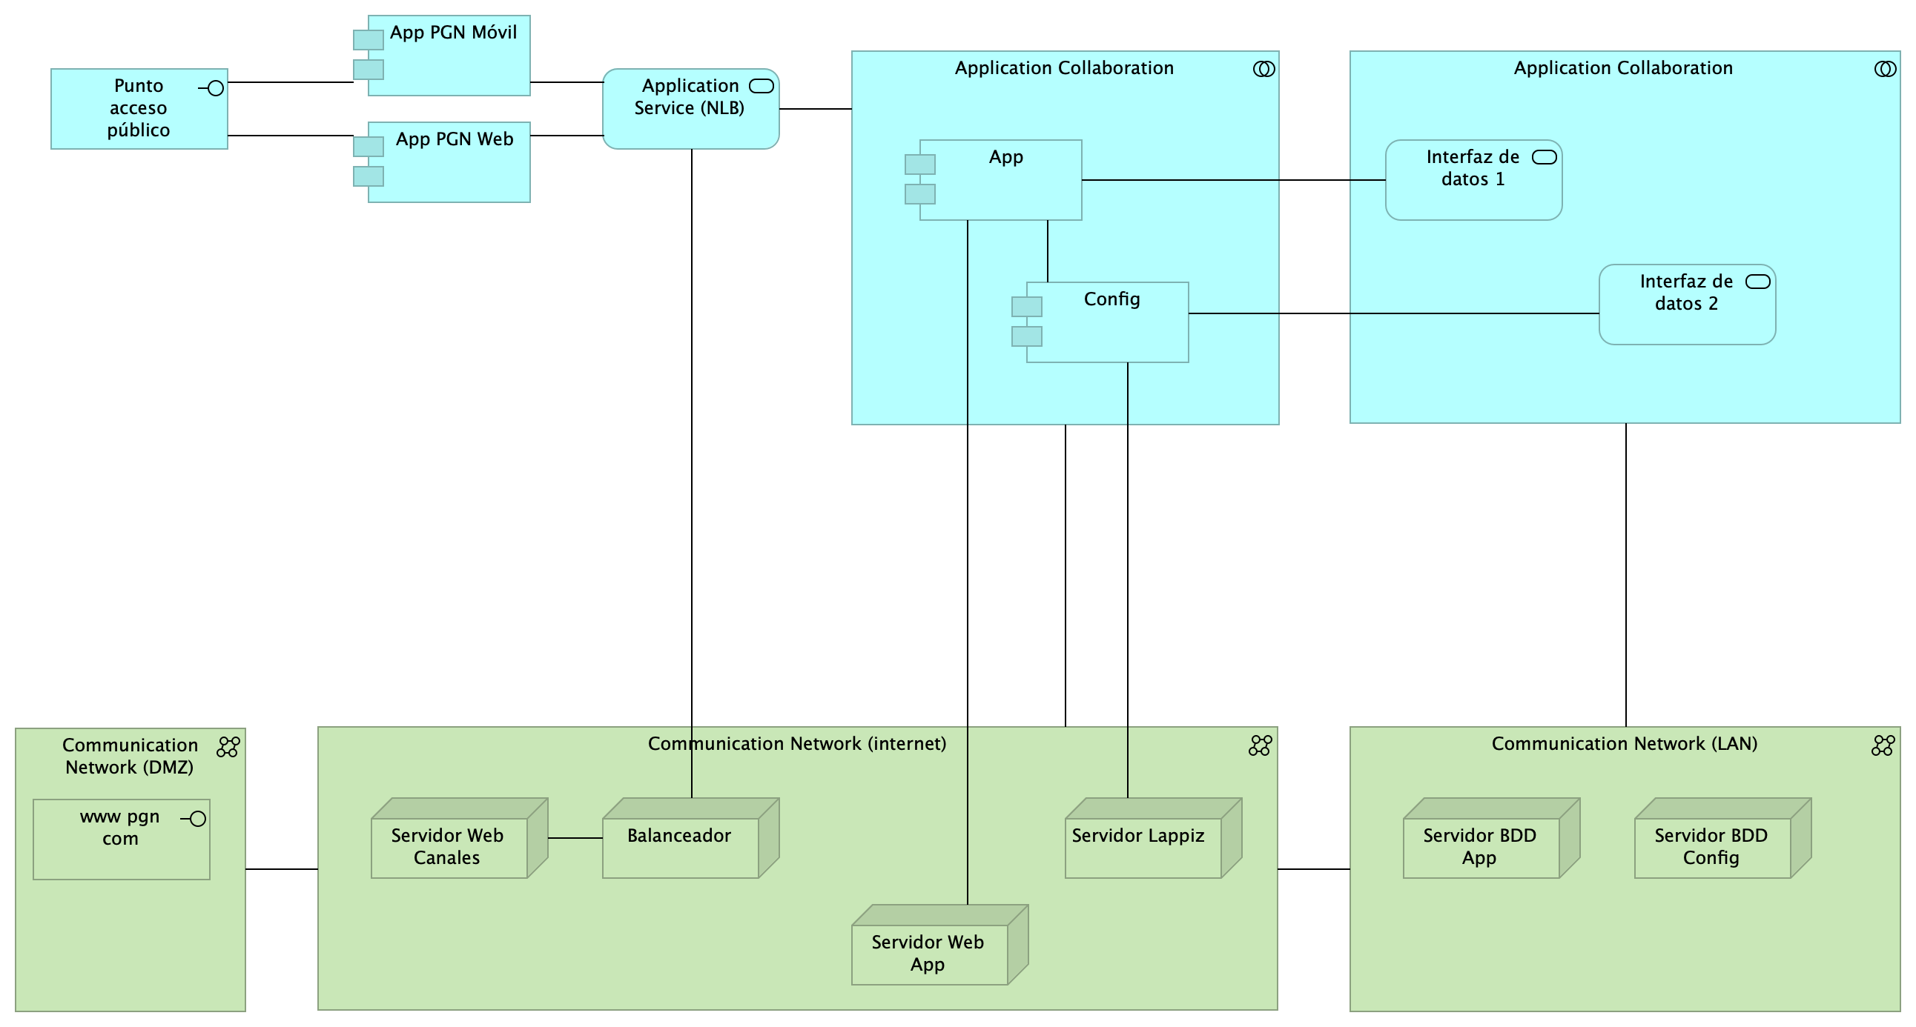

Imagen 15: Diagram: Lineabase.0.SIU applicación. física

## Representación Arquitectónica

Con una arquitectura orientada a servicios SUI recopila:

1. Runtime: Es el servicio que interactúa con el usuario final (GUI) elaborado en Angular 11
2. API Tx: Servicio api rest base node encargado de realizar las transacciones básicas CRUD
3. API Config / Seguridad. Servicio Web API .Net Framework encargado de gestionar características con la autenticación y configuración

### Catálogo de Elementos

| Name | Type | Description | Properties |
| --- | --- | --- | --- |
| **Application Collaboration** | application-collaboration |  |  |
| **Application Collaboration** | application-collaboration |  |  |
| **App** | application-component |  | *plataforma:* node Js |
| **App PGN Móvil** | application-component |  |  |
| **App PGN Web** | application-component |  | *plataforma:* angular 11 |
| **Config** | application-component |  | *plataforma:* cs |
| **Punto acceso público** | application-interface | URL tipo CHTTP |  |
| **Application Service (NLB)** | application-service |  | *plataforma:* angular 11 |
| **Interfaz de datos 1** | application-service |  |  |
| **Interfaz de datos 2** | application-service |  |  |
| **Communication Network (DMZ)** | communication-network |  |  |
| **Communication Network (LAN)** | communication-network |  |  |
| **Communication Network (internet)** | communication-network |  |  |
| **Balanceador** | node |  |  |
| **Servidor BDD App** | node |  |  |
| **Servidor BDD Config** | node |  |  |
| **Servidor Lappiz** | node |  |  |
| **Servidor Web App** | node |  |  |
| **Servidor Web Canales** | node | Nombre físicoIP LANIP Pública |  |
| **www pgn com** | technology-interface |  |  |

## Seguridad. Lineabase.0.SIU applicación

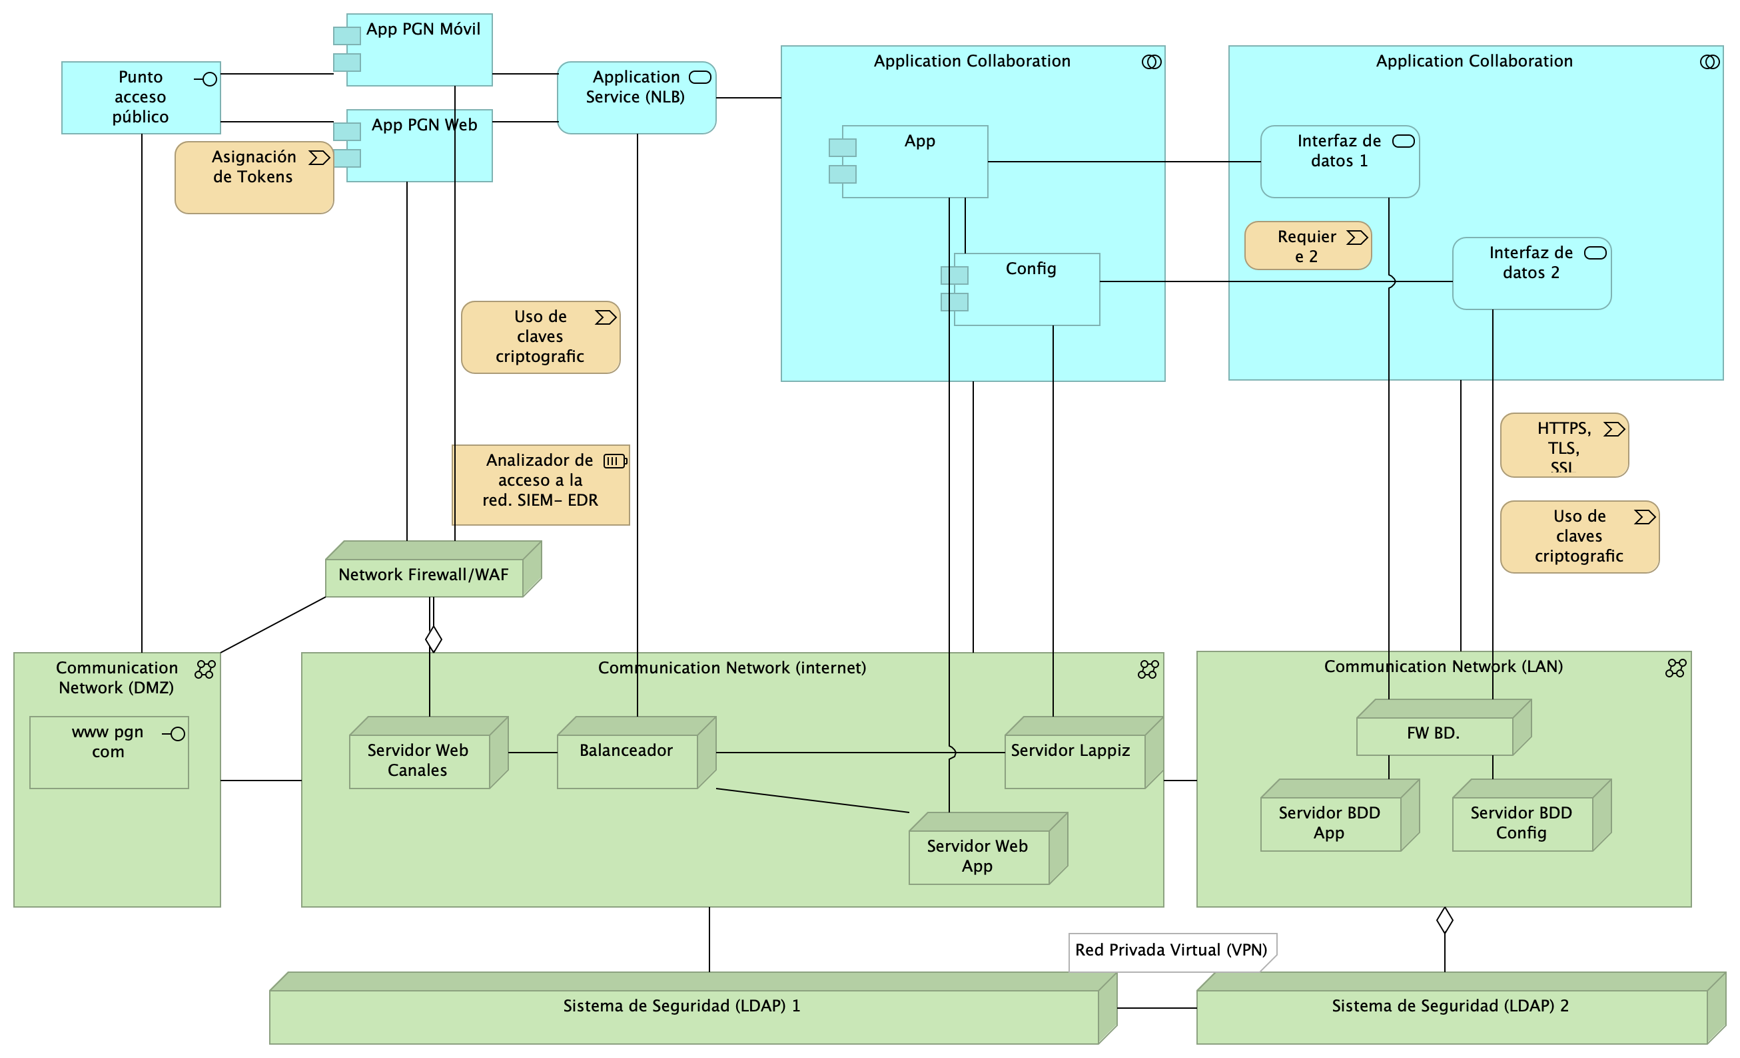

Imagen 16: Diagram: Seguridad. Lineabase.0.SIU applicación

## Representación Arquitectónica

Con una arquitectura orientada a servicios SUI recopila:

1. Runtime: Es el servicio que interactúa con el usuario final (GUI) elaborado en Angular 11
2. API Tx: Servicio api rest base node encargado de realizar las transacciones básicas CRUD
3. API Config / Seguridad. Servicio Web API .Net Framework encargado de gestionar características con la autenticación y configuración

### Catálogo de Elementos

| Name | Type | Description | Properties |
| --- | --- | --- | --- |
| **Application Collaboration** | application-collaboration |  |  |
| **Application Collaboration** | application-collaboration |  |  |
| **App** | application-component |  | *plataforma:* node Js |
| **App PGN Móvil** | application-component |  |  |
| **App PGN Web** | application-component |  | *plataforma:* angular 11 |
| **Config** | application-component |  | *plataforma:* cs |
| **Punto acceso público** | application-interface | URL tipo CHTTP |  |
| **Application Service (NLB)** | application-service |  | *plataforma:* angular 11 |
| **Interfaz de datos 1** | application-service |  |  |
| **Interfaz de datos 2** | application-service |  |  |
| **Communication Network (DMZ)** | communication-network |  |  |
| **Communication Network (LAN)** | communication-network |  |  |
| **Communication Network (internet)** | communication-network |  |  |
| **Balanceador** | node |  |  |
| **FW BD.** | node |  |  |
| **Network Firewall/WAF** | node |  |  |
| **Servidor BDD App** | node |  |  |
| **Servidor BDD Config** | node |  |  |
| **Servidor Lappiz** | node |  |  |
| **Servidor Web App** | node |  |  |
| **Servidor Web Canales** | node | Nombre físicoIP LANIP Pública |  |
| **Sistema de Seguridad (LDAP) 1** | node | Sistema de Seguridad (LDAP) 1. Control de acceso internet |  |
| **Sistema de Seguridad (LDAP) 2** | node | Sistema de Seguridad (LDAP) 2. Control de acceso a datos |  |
| **Analizador de acceso a la red. SIEM- EDR** | resource |  |  |
| **www pgn com** | technology-interface |  |  |
| **Asignación de Tokens** | value-stream |  |  |
| **HTTPS, TLS, SSL** | value-stream |  |  |
| **Requiere 2 MFA** | value-stream |  |  |
| **Uso de claves criptograficas.** | value-stream |  |  |
| **Uso de claves criptograficas. (copy)** | value-stream |  |  |

Generated on: Wed Sep 13 2023 17:07:58 GMT-0500 (COT)

**Versión** del producto 1.2aacd1a de 18 Sep 2023

**Presentado a**

Procuraduría General de la Nación (PGN)

**Fecha**

18 Sep 2023

# Documento de Descripción de Entidades de Datos. Migración SUI PGN

## Objetivo del Documento

Descripción de los productos de trabajo de la arquitectura de datos del proyecto Migración SUI, Fase 2, de la Procuraduría General de la Nación (PGN en adelante), Contrato 078-2023. El principal propósito de este documento es informar de las decisiones sobre la disposición lógica y física de las componentes de datos relevantes a la arquitectura del sistema SUI Migración. Por tanto, el documento contiene información estratégica para la toma de decisiones en cuanto al transporte, organización y mantenimiento de los entidades de datos de negocio, no un diseño detallado. Puntualmente, refleja decisiones sobre la plataforma tecnológica seleccionada, así como consideraciones importantes para el diseño y desarrollo, con procura de garantizar una solución técnicamente viable y óptima para el proyecto.

## Control de Cambios

| Tema | OP 078-2023 Fase 2, PGN Migración Funcional SIU |
| --- | --- |
| Palabras clave | SIU, Softgic, PGN, Análisis de brecha, GAP, Entidades, Datos |
| Autor |  |
| Fuente |  |
| Versión | 1.2aacd1a del 18 Sep 2023 |
| Vínculos | [N003a Vista Segmento PGN SIU](N03a%a20Vsta%20aSegenta%20SOA%20PGN.md) |

# Documento de Arquitectura Datos SUI

* Descripción de Entidades de Datos Migración SUI PGN
  + Migracion.2. datos
  + Migracion.2a. datos Hominis
  + Migracion.2c. datos Control interno
  + Migracion.2d. datos SIRI
  + Migracion.2b. datos SIM

# Descripción de Entidades de Datos Migración SUI PGN

## Migracion.2. datos

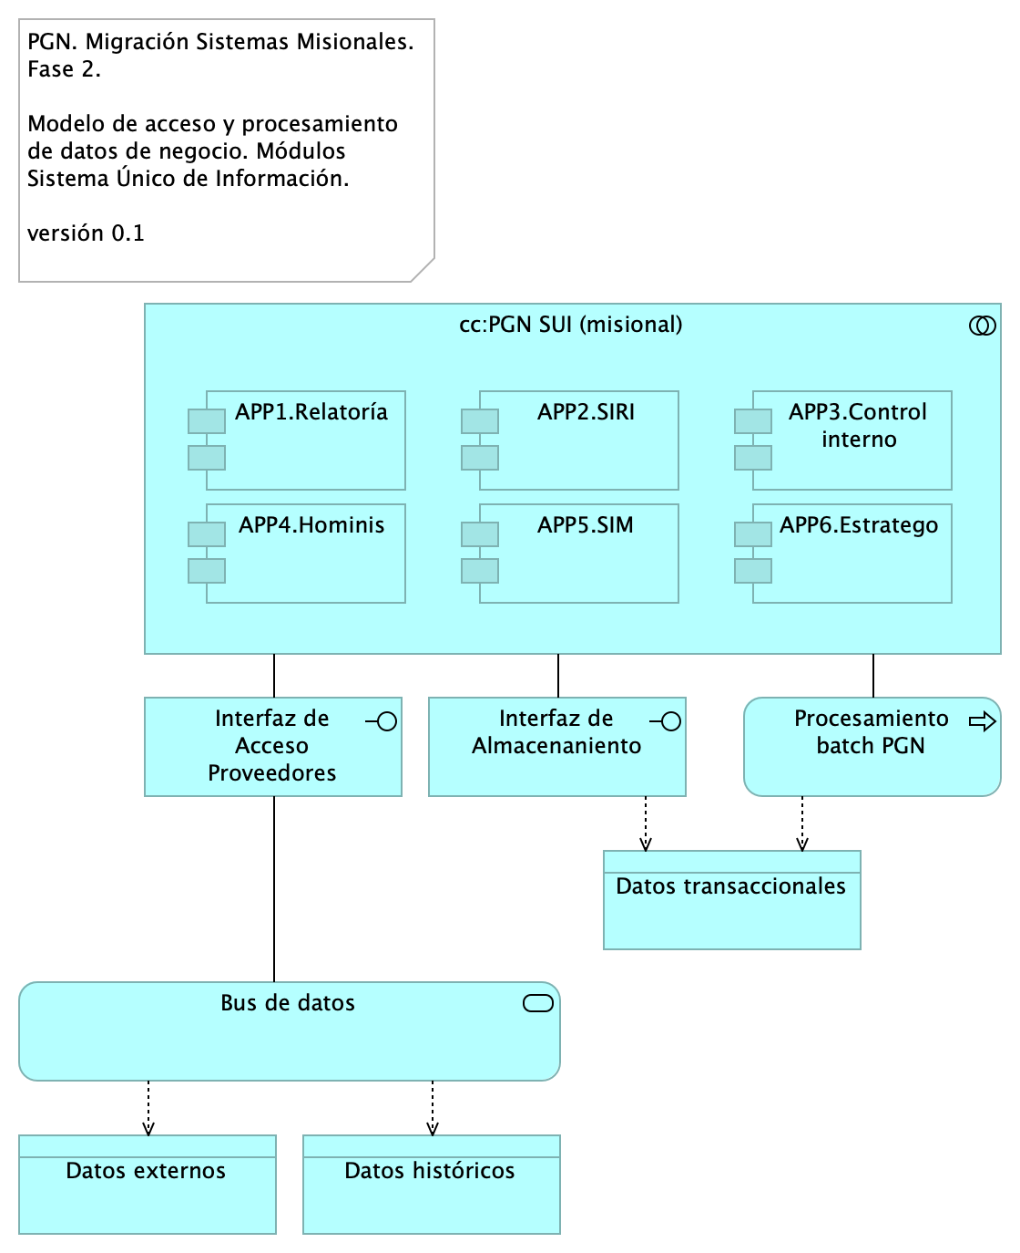

Imagen 17: Diagram: Migracion.2. datos

Modelo de acceso y procesamiento a datos de negocio del SUI. Presentamos la organización de los ítems de datos de negocio necesarios para que los módulos del SUI puedan recolectar, procesar, integrar y almacenarlos de forma organizada y escalable.

Mediante esta organización, los datos de negocio son transportados desde sus respectivas fuentes mediante interfaces (por principio de extensión y mantenibilidad). Los datos externos, entendidos como los de otros proveedores, son obtenidos mediante un intermediario: el bus de datos del SUI.

Consideramos tres tipos datos: datos transaccionales, históricos y externos, y presentamos una manera distinta de tratarlos y transportarlos.

### Catálogo de Elementos

| Name | Type | Description | Properties |
| --- | --- | --- | --- |
| **cc:PGN SUI (misional)** | application-collaboration |  |  |
| **APP1.Relatoría** | application-component | Módulo del SUI. Relatoría pública. Publicación de información de referencia para funcionarios y personas naturales, cientes de la PGN. |  |
| **APP2.SIRI** | application-component |  |  |
| **APP3.Control interno** | application-component |  |  |
| **APP4.Hominis** | application-component | Módulo del SUI. Gestión de capital humano, funcionarios y cargos de representación y libre remoción de la PGN. |  |
| **APP5.SIM** | application-component |  |  |
| **APP6.Estratego** | application-component |  |  |
| **Interfaz de Acceso Proveedores** | application-interface | Interfaz de acceso a los tipos de datos externos al SUI. |  |
| **Interfaz de Almacenaniento** | application-interface | Interfaz de acceso a los repositorio, base de datos relacionales y no jerárquicas. Tipos de datos transaccionales, internos, del SUI. |  |
| **Procesamiento batch PGN** | application-process | Los procesos de lotes, que requieren volumenes de datos altos, deben hacer parte de la arquitectura de datos del SUI. |  |
| **Bus de datos** | application-service | El patrón de bus de datos tiene el rol de unir y referir a los datos externos al SUI de tal manera que hace transparente la localización y el formato de este tipo de datos. |  |
| **Datos externos** | data-object |  |  |
| **Datos históricos** | data-object |  |  |
| **Datos transaccionales** | data-object |  |  |

## Migracion.2a. datos Hominis

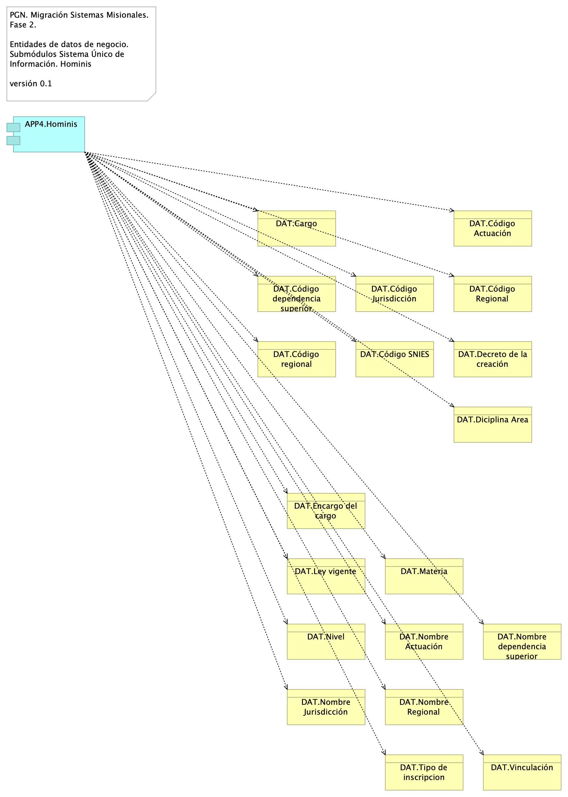

Imagen 18: Diagram: Migracion.2a. datos Hominis

Identificación de entidades de datos de negocio relacionadas al módulo de gestión de capital del SUI, Hominis.

Estas entidades de datos de negocio son los que llamamos los tipos de datos internos del SUI y deben ser consideradas para la creación de las API de manejo del ciclo de vida de los datos de este módulo.

### Catálogo de Elementos

| Name | Type | Description | Properties |
| --- | --- | --- | --- |
| **APP4.Hominis** | application-component | Módulo del SUI. Gestión de capital humano, funcionarios y cargos de representación y libre remoción de la PGN. |  |
| **DAT.Cargo** | business-object |  |  |
| **DAT.Código Actuación** | business-object |  |  |
| **DAT.Código Jurisdicción** | business-object |  |  |
| **DAT.Código Regional** | business-object |  |  |
| **DAT.Código SNIES** | business-object |  |  |
| **DAT.Código dependencia superior** | business-object |  |  |
| **DAT.Código regional** | business-object |  |  |
| **DAT.Decreto de la creación** | business-object |  |  |
| **DAT.Diciplina Area** | business-object |  |  |
| **DAT.Encargo del cargo** | business-object |  |  |
| **DAT.Ley vigente** | business-object |  |  |
| **DAT.Materia** | business-object |  |  |
| **DAT.Nivel** | business-object |  |  |
| **DAT.Nombre Actuación** | business-object |  |  |
| **DAT.Nombre Jurisdicción** | business-object |  |  |
| **DAT.Nombre Regional** | business-object |  |  |
| **DAT.Nombre dependencia superior** | business-object |  |  |
| **DAT.Tipo de inscripcion** | business-object |  |  |
| **DAT.Vinculación** | business-object |  |  |

## Migracion.2c. datos Control interno

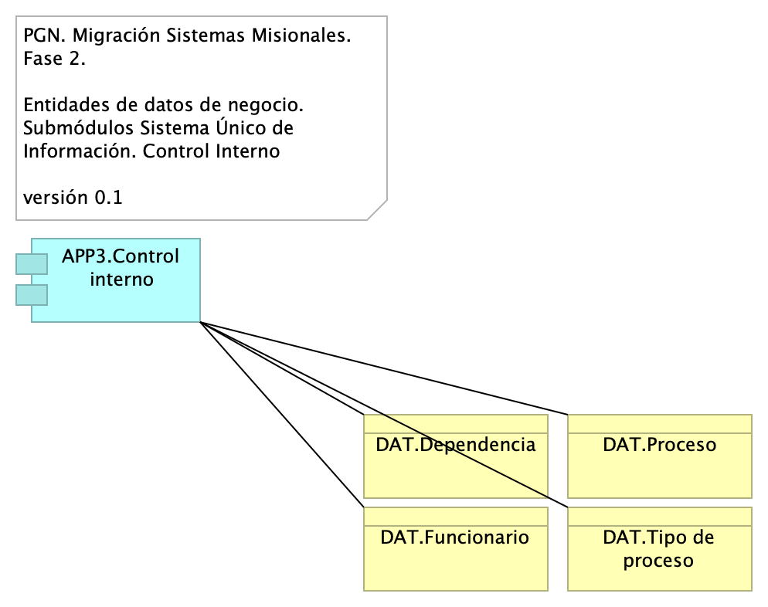

Imagen 19: Diagram: Migracion.2c. datos Control interno

Identificación de entidades de datos de negocio relacionadas al módulo de seguimiento del desempeño de la PGN del SUI, Control Interno.

Estas entidades de datos de negocio son los que llamamos los tipos de datos internos del SUI y deben ser consideradas para la creación de las API de manejo del ciclo de vida de los datos de este módulo.

### Catálogo de Elementos

| Name | Type | Description | Properties |
| --- | --- | --- | --- |
| **APP3.Control interno** | application-component |  |  |
| **DAT.Dependencia** | business-object |  |  |
| **DAT.Funcionario** | business-object |  |  |
| **DAT.Proceso** | business-object |  |  |
| **DAT.Tipo de proceso** | business-object |  |  |

## Migracion.2d. datos SIRI

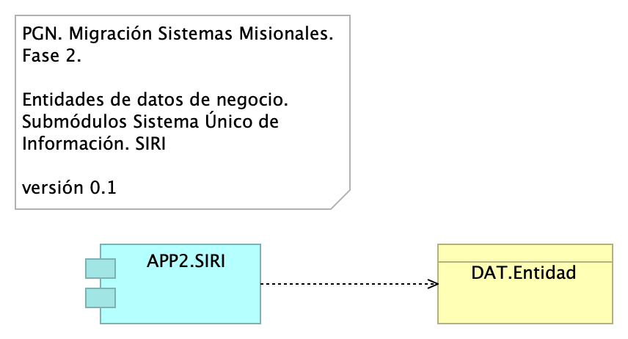

Imagen 20: Diagram: Migracion.2d. datos SIRI

Identificación de entidades de datos de negocio relacionadas al módulo del SUI, SIRI.

Estas entidades de datos de negocio son los que llamamos los tipos de datos internos del SUI y deben ser consideradas para la creación de las API de manejo del ciclo de vida de los datos de este módulo.

### Catálogo de Elementos

| Name | Type | Description | Properties |
| --- | --- | --- | --- |
| **APP2.SIRI** | application-component |  |  |
| **DAT.Entidad** | business-object |  |  |

## Migracion.2b. datos SIM

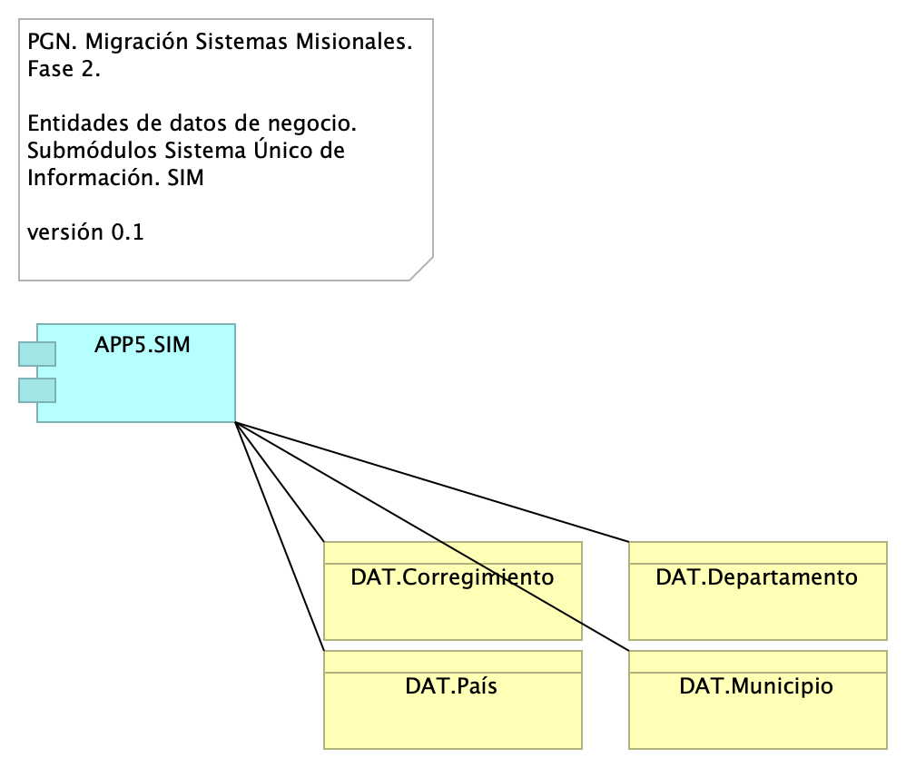

Imagen 21: Diagram: Migracion.2b. datos SIM

Identificación de entidades de datos de negocio relacionadas al módulo de SUI, SIM.

Estas entidades de datos de negocio son los que llamamos los tipos de datos internos del SUI y deben ser consideradas para la creación de las API de manejo del ciclo de vida de los datos de este módulo.

### Catálogo de Elementos

| Name | Type | Description | Properties |
| --- | --- | --- | --- |
| **APP5.SIM** | application-component |  |  |
| **DAT.Corregimiento** | business-object |  |  |
| **DAT.Departamento** | business-object |  |  |
| **DAT.Municipio** | business-object |  |  |
| **DAT.País** | business-object |  |  |

Generated on: Wed Sep 13 2023 12:45:59 GMT-0500 (COT)

# Referencias

[1] [2] [3] [**eservices5-23?**] [**eservices6-12?**] [**eservices7-23?**] [**bptrends07?**]

1. **Softgic. Proyecto de mejoramiento SIU de PGN. Fase i** Softgic, PGN (2022-06) <https://hwong23.github.io/fna-devdoc-f1/v/6497aef0f15c3591f0728e4c42cb2c26c13b43aa/>

2. **Procuraduría general de la nación. Anexo - especificaciones técnicas 19-05-2023** PGN (2023-05) <https://hwong23.github.io/fna-devdoc-f1/v/6497aef0f15c3591f0728e4c42cb2c26c13b43aa/>

3. **PGN manual técnico sharepoint, versión 1** Softgic, PGN (2022-05) <https://hwong23.github.io/fna-devdoc-f1/v/6497aef0f15c3591f0728e4c42cb2c26c13b43aa/>